UNIDAD 4: INSTALACIÓN Y ADMINISTRACIÓN DE SERVIDORES FTP
Sumario
UNIDAD 4: INSTALACIÓN Y ADMINISTRACIÓN DE SERVIDORES FTP 1
1.- Servicio de transferencia de ficheros. 3
1.1.- ¿Cómo funciona? 4
1.2.- Cliente FTP. 5
1.3.- Tipos de usuarios. 6
1.4.- Modos de conexión del cliente. 8
1.5.- Tipos de transferencia de archivos. 9
1.6.- Establecer permisos en ftp. 10
1.7.- Servicio de transferencia de archivos en modo texto. 11
1.7.1.- Comandos ftp. 14
1.8.- Servicio de transferencia de archivos en modo gráfico. 16
1.9.- Servicio de transferencia de archivos desde el navegador. 21
1.10.- Asegurando el servicio de transferencia de archivos. 22
1.11.- El servicio de transferencia de archivos para el despliegue de una aplicación Web. 23
2.- Instalación del servidor proftpd. 25
2.1.- Configuración de proftpd. 27
2.2.- Configurar el servidor como ftp privado. 28
2.3.- Configurar el servidor como ftp privado y anónimo. 29
2.4.- Configurar el servidor como ftp anónimo con contraseña. 30
2.5.- Configurar el servidor ftp con múltiples dominios. 31
2.6.- Virtualhosts basados en el número de puerto. 32
2.7.- Virtualhosts basados en IP. 34
2.8.- Acceso seguro mediante TLS. 35
2.9.- Cuotas de disco para los usuarios (I). 39
2.9.1.- Cuotas de disco para los usuarios (II). 40
Anexos 42
Anexo I - proftpd.conf 42
Anexo II - tls.conf 45
Anexo III - tls2.conf 46
Anexo IV: Ejecutar aplicaciones gráficas de root mediante ssh 47
Anexo V - PAM 48
Anexo VI Usar Apache2 para subir ficheros al servidor 62

Caso práctico
La empresa BK Programación se ha dedicado últimamente a la creación de entornos web en servidores dedicados y compartidos. Siempre se ha decantado para la instalación, administración y configuración de servidores de software libre. Y es por ello que varias empresas se han puesto en contacto con BK Programación para contratarles sus servicios. Una de estas empresas con las que trabaja BK Programación tuvo un problema subiendo un archivo a su dominio (Nombre por el cual se reconoce a un grupo de dispositivos o equipos conectados a la red. Éstos pueden ser nombres locales, no existentes en Internet, pero, en general, son utilizados para su uso en Internet, por ejemplo: debian.org), por lo cual se ha recibido una llamada dirigida a soporte técnico en BK Programación. En ésta se mantuvo la siguiente conversación:
- Hola, buenos días. BK Programación, ¿en qué puedo ayudarle?
- Hola, buenos días. Tengo un problema en el servidor de nuestra página, no puedo subir un archivo de vídeo.
- ¿No le aparece la opción de subida o, en medio del proceso, se le corta la conexión?
- Sí, soy capaz de empezar a subir el archivo pero, pasado un tiempo, el proceso se corta.
- ¿Cuánto pesa el archivo? Es decir, ¿qué tamaño posee?
- No sé, espere un momento... —pasado un tiempo—, sí..., mire, el archivo ocupa 300 MB.
- Vale, parece claro, tal como está procediendo hasta ahora no podrá subir el archivo, debido a la limitación establecida en el servidor web para la subida de archivos, por lo tanto debe utilizar su cuenta ftp para la transferencia de archivos.
- Y eso, ¿cómo procedo?¿está estipulado en el contrato?
- Sí, no se preocupe. El contrato estándar ya establece una cuenta ftp por dominio, pero eso sí, dependiendo del contrato poseerá una cuota de disco u otra. En cuanto al método para proceder, aparece explicado en nuestra página web, paso por paso, en la documentación que podrá encontrar en la pestaña descargas.
- Pues, poseo el contrato estándar.
- Bien, entonces posee una cuota de 2 GB.
- Vale, gracias, entonces ¿cuándo podré contar con la cuenta ftp para subir el archivo?
- Ya la tiene operativa, solamente debe seguir los pasos del documento que le he comentado. Si tiene cualquier problema no dude en contactar de nuevo con nosotros.
- De acuerdo, muchas gracias. Hasta luego.
- Hasta luego.

Este tipo de incidencias son típicas en BK Programación, por lo cual Ada, la directora de BK Programación ha establecido un protocolo de actuación según el tipo de incidencia. Las incidencias primero serán atendidas por una unidad de servicio telefónico, en caso de que no se encuentre la solución dentro de las posibles será escalada a su correspondiente área técnica, así las incidencias de servidores serán escaladas a María, las de programación a Juan y éstos derivarán la incidencia a un técnico de la empresa. En el caso de la incidencia por llamada telefónica anterior la solución ya existía dentro de las posibles con lo cual la incidencia no fue escalada.

Las posibles soluciones fueron proporcionadas por el personal responsable para cada área. Así como la incidencia que hablamos era sobre servidores fue propuesta la solución por María. Además, en este caso, María había estudiado varios servidores ftp y se decantó por la versatilidad, funcionalidad y seguridad del servidor ftp ProFTPD.

1.- Servicio de transferencia de ficheros.

Caso práctico
María, sabía que, llegado el momento, las empresas a las que darían soporte web necesitarían subir archivos a sus dominios, por lo cual necesitarían una alternativa a la aplicación web destinada para tal fin: un servicio ftp. Así realizó un estudio sobre servidores ftp y se decantó por la versatilidad, funcionalidad y seguridad del servidor ftp ProFTPD. En ese estudio quería llegar a saber del servidor ftp lo siguiente:
1. ¿Cómo funciona?
2. Posibilidades de autenticación y control de acceso.
3. Seguridad. ¿Es posible cifrar la transferencia de archivos?
4. ¿Permite cuotas de disco?
5. ¿Permite cuotas de subida y bajada de archivos?
6. ¿Qué clientes ftp soporta?

Pero antes de ponerlo en producción necesitaba probarlo, es por eso que construyó el siguiente escenario de pruebas, similar al escenario de producción para una empresa que ofrezca sus servicios web por medio de la infraestructura proporcionada por BK Programación y totalmente transparente al cliente final:
✓ Sistema Operativo: Debian GNU/Linux
✓ Servidor FTP: ProFTPD
✓ Configuración de Red:
➔ Servidor FTP: 192.168.24.XX1
➔ Cliente de pruebas, desde donde se lanza el cliente ftp: 192.168.24.XX0

Reflexiona:
Hoy en día encontramos muchísima información en Internet, es más, en muchas ocasiones cuando buscamos una determinada información es muy probable que tengamos que filtrarla, ya que encontramos demasiada. Pero, una vez encontrada ¿la podemos guardar? ¿y descargar? Y si es así ¿cómo fue subida?

Normalmente para subir archivos a servidores en Internet, ya sean de texto, imágenes, vídeo... hubo que emplear algún método de transferencia de archivos para ubicarlos.

Uno de los métodos más empleados como servicio de transferencia de archivos se realiza mediante el servicio ftp. Éste utiliza el protocolo FTP empleando la arquitectura cliente-servidor. Así el servidor ftp esperará peticiones para transferir los archivos y el cliente ftp, ya sea por terminal o de modo gráfico, realizará esas peticiones.

Uno de los principales problemas, a pesar de ser uno de los métodos más utilizados del protocolo FTP es la no seguridad de la información, esto es, la transferencia tiene lugar sin cifrar la información transferida. Este no sólo es un problema del protocolo FTP sino de muchos de los protocolos utilizados en Internet, puesto que en el comienzo de Internet no se preveía su expansión actual y no se pensaba en asegurar la información mediante cifrado, sino simplemente asegurar el buen funcionamiento. Hoy en día existen extensiones sobre el protocolo FTP que aseguran el cifrado en la transferencia, como FTPS, empleando el cifrado SSL/TLS (protocolos criptográficos que proporcionan comunicaciones seguras por una red, comúnmente Internet).

No confundir FTPS con SFTP, ya que este último es implementado con otro servicio, el servicio SSH, y es utilizado para conexiones remotas seguras a través de un terminal de comandos.

Para saber más
En el siguiente enlace, página web del RFC 959 (Request For Comments: serie de documentos en los que se detalla prácticamente todo lo relacionado con la tecnología de la que se sirve Internet: protocolos, recomendaciones, comunicaciones... ) puedes encontrar traducido el estándar RFC sobre FTP:
https://www.rfc-es.org/rfc/rfc0959-es.txt

En el siguiente enlace puedes encontrar el estándar RFC sobre SSH (RFC 4251):
http://www.ietf.org/rfc/rfc4251.txt

1.1.- ¿Cómo funciona?
FTP emplea una arquitectura cliente/servidor, siendo el cliente ftp quien solicita la transferencia de archivos y el servidor ftp quien ofrece los archivos. Pertenece a la familia de protocolos de red TCP (TCP es uno de los protocolos fundamentales en Internet. Garantiza que los datos serán entregados en su destino sin errores y, una vez recogidos, puestos en el mismo orden en que se transmitieron) y por lo tanto es un protocolo orientado a conexión, esto es, el cliente ftp necesita establecer una conexión con el servidor para empezar la transferencia de ficheros. Si no se establece la conexión ésta no tiene lugar.
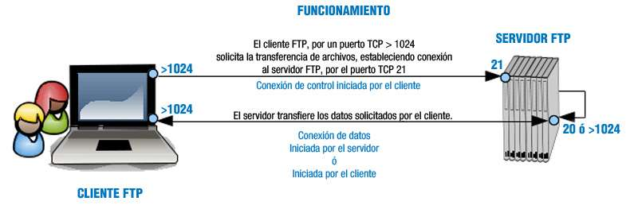
Nota: Los “well-known ports” van del 0-1023 y generalmente sólo el superusuario puede usarlos.

Como FTP no utiliza cifrado, por lo que se considera un protocolo inseguro y no debe utilizarse cuando se requiera autenticación a menos que sea absolutamente necesario. Existen otras alternativas al FTP, como por ejemplo el protocolo FTPS, para mantener comunicaciones cifradas. Aún así, el protocolo FTP está muy extendido en Internet ya que a menudo los usuarios necesitan transferir archivos entre máquinas si la seguridad no es importante.

El protocolo FTP requiere dos puertos (números utilizados en las comunicaciones cliente/servidor, en transmisiones TCP o UDP comprendidos entre 1 y 65535, que indican por donde tiene lugar la conexión con un servidor. Están estandarizados, esto es, un servidor suele estar activo siempre por definición en un puerto determinado, pero éste puede que sea modificado en la configuración del servidor. Por ejemplo un servidor web suele esperar en el puerto TCP 80) TCP en el servidor para su funcionamiento, a diferencia de la mayoría de los protocolos utilizados en Internet que solamente requieren un puerto en el servidor. Un puerto es necesario para el control de la conexión y otro se utiliza para realizar la transferencia de datos.

Los puertos TCP del servidor en cuestión, suelen ser el 21 para el control de la conexión y otro a determinar según el modo de conexión: podría ser el 20 o incluso uno mayor de 1024. Hay que tener en cuenta que estos puertos pueden ser modificados en la configuración del servidor, así no es obligatorio que los puertos 21 y 20 sean los asignados al servidor FTP, pero sí son los que éste maneja por defecto. El puerto 21 también es conocido como puerto de comandos y el puerto 20 como puerto de datos.

La ventaja que supone utilizar el protocolo FTP se basa en su alto rendimiento y sencillez, que lo hacen una opción conveniente para la transferencia de archivos a través de Internet.

Autoevaluación:

A través de un cliente ftp descargas un archivo a tu equipo desde el servidor ftp: ¿cuáles de las siguientes afirmaciones son correctas teniendo en cuenta que el archivo puede descargarse sin problemas?

- El servidor ftp posee dos puertos TCP: uno para el control de la transmisión y otro para la transferencia de datos.
- El servidor ftp posee siempre los puertos TCP 21 y 20: el 21 para el control de la transmisión y el 20 para la transferencia de datos.
- El servidor ftp posee los puertos TCP 21 y 20: el 21 para el control de la transmisión y el 20 para la transferencia de datos.
- El servidor ftp, configurado por defecto, posee el puerto TCP 21 válido para el control de la transmisión y para la transferencia de datos.

Solución: Siempre deben existir dos puertos TCP, uno para el control de la transmisión y otro para la transferencia de datos, éstos en un servidor ftp suelen ser el 21 y el 20 respectivamente, pero pueden ser modificados. (1º, y 3º son válidos).

1.2.- Cliente FTP.

Citas para pensar:
Albert Einstein: “Lo importante es no dejar de hacerse preguntas”.

Para realizar una conexión con el protocolo FTP son necesarias dos partes: un servidor y un cliente.

Existen múltiples tipos de clientes ftp, desde clientes en terminal de comandos, como ftp o lftp, clientes gráficos como gftp o FileZilla, hasta un cliente ftp en los navegadores mediante ftp://

¿Cuál elegir? Pues, como todo, depende:
- ¿Conoces la consola ftp? Si te manejas con soltura en la consola ftp puedes pensar en un cliente ftp de comandos que permita utilizar la tecla "tabulador" después de escribir unos caracteres para complementar los nombres de archivos.
- ¿Cuál es el uso que necesitas? ¿Para qué lo vas a utilizar? A lo mejor solamente quieres visitar un servidor ftp y descargar un archivo sin tener que andar instalando nuevos programas. En este caso puedes utilizar el cliente ftp del navegador, ftp://.
- ¿Quieres reanudar la conexión en caso de corte en la misma? En este caso mejor un cliente tipo gráfico.
- ¿Deseas facilidad de manejo? Un cliente terminal de comandos suele ser menos interactivo que uno gráfico, debes saber manejarte con comandos en la consola ftp, mientras que en un cliente gráfico puedes manejarte a través de clics del ratón. Los clientes gráficos suelen ser más amigables y por lo tanto más utilizados.
- ¿Qué tipo de conexión quieres establecer? ¿cifrada? ¿no cifrada? Dependiendo del tipo de conexión debes emplear un cliente u otro, ya que no todos los clientes ftp permiten conexiones cifradas.
- ¿Deseas recordar conexiones (sitios (Plantilla de configuración para recordar perfiles de configuración a servidores FTP) )? Pues lo mismo, no todos los clientes ftp lo permiten.

Un cliente ftp muy recomendable es el cliente gráfico ftp FileZilla, ya que posee las siguientes características:
- Fácil de usar.
- Soporta FTP, FTP sobre SSL/TLS (FTPS) y SFTP.
- Compatibilidad con múltiples plataformas: Windows, Linux, BSD, Mac OS X, etc.
- Soporte IPv6.
- Disponible en varios idiomas.
- Soporta y reanuda la transferencia de archivos de gran tamaño (mayores de 4 GB).
- Interfaz de usuario con pestañas.
- Potente administrador de sitios y cola de transferencia.
- Marcadores.
- Arrastrar y soltar.
- Permite configurar límites de velocidad de transferencia.
- Nombre de filtros.
- Directorio de comparación.
- Asistente de configuración de la red.
- Edición de archivos remotos.
- Automantenimiento de la conexión.
- HTTP/1.1, SOCKS5 y soporte de FTP-Proxy.
- Fichero de registro.
- Sincronización de directorios de navegación.
- Búsqueda de archivos remoto.

Para saber más:
En el siguiente enlace puedes acceder a la página web oficial de FileZilla donde puedes descargarlo y encontrar documentación sobre el mismo.
https://filezilla-project.org/

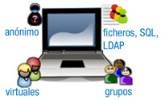
1.3.- Tipos de usuarios.
¿Qué usuarios se pueden conectar al servidor ftp? ¿cualquiera? ¿sólo los usuarios del sistema?

Bien, típicamente existen dos tipos de usuarios:
- Usuarios anónimos: usuarios que tienen acceso y permisos limitados por el sistema de archivos. Al conectarse al servidor FTP sólo deben introducir como nombre de usuario anonymous y una contraseña simbólica, normalmente cualquier dirección de correo -real o ficticia-, por ejemplo: a@ o incluso dejarla en blanco.
- Usuarios del sistema: aquellos que disponen de una cuenta en la máquina que ofrece el servicio FTP. Al conectarse al servidor FTP deben introducir su contraseña de sistema.

Pero en ciertos servidores, como el servidor ProFTPD, existe una tercera posibilidad muy interesante:
- usuarios virtuales: Los usuarios virtuales poseen permiso de acceso al servidor FTP sin necesidad de ser usuarios del sistema, por lo tanto si un usuario virtual quisiera acceder al sistema operativo como si fuese un usuario del sistema, ya sea de forma local o remota no podría, pues su cuenta de usuario no existe en el sistema. Los usuarios virtuales tienen definida una contraseña propia y pueden estar definidos en ficheros de autenticación (de texto) con el mismo formato que los del sistema operativo GNU/Linux /etc/passwd, directorios LDAP (protocolo de acceso unificado a un conjunto de información sobre una red), bases de datos SQL (Structured Query Language: lenguaje de consulta estructurado, es un lenguaje declarativo de acceso a bases de datos relacionales que permite especificar diversos tipos de operaciones en éstas. Una de sus características es el manejo del álgebra y el cálculo relacional permitiendo efectuar consultas con el fin de recuperar de una forma sencilla información de interés de una base de datos, así como también hacer cambios sobre ella) y servidores RADIUS (Remote Authentication Dial-In User Service: protocolo de autenticación y autorización para aplicaciones de acceso a la red o movilidad IP. Una de las características más importantes del protocolo RADIUS es su capacidad de manejar sesiones, notificando cuando comienza y termina una conexión).

Dependiendo del servidor ftp, podrás tener unos métodos de autenticación de usuarios u otros, por ejemplo en el servidor ftp ProFTPD se permite los siguientes métodos (http://www.proftpd.org/docs/howto/Authentication.html):

- Ficheros de autenticación del sistema operativo: /etc/passwd y /etc/shadow : Para ello usa las directivas AuthUserFile y AuthGroupFile .
http://www.proftpd.org/docs/howto/AuthFiles.html

- Usuarios virtuales definidos mediante ficheros de autenticación (de texto) propios, distintos de los del sistema operativo: para ello también usa las directivas AuthUserFile y AuthGroupFile .

- PAM (Pluggable Authentication Module: mecanismo de autenticación flexible que permite abstraer las aplicaciones y otro software del proceso de identificación. También permite construir políticas diferentes de autenticación para cada servicio): Es necesario establecer la directiva AuthPAMAuthorative a ' on '.
http://www.proftpd.org/docs/directives/linked/config_ref_AuthPAM.html

- Bases de datos SQL, como MySQL, PostgreSQL, SQLite3 u ODBC. Para ello emplea el módulo mod_sql; para más información sobre el uso de mod_sql visita
http://www.proftpd.org/docs/howto/SQL.html

- LDAP: Para ello emplea el módulo mod_ldap .
- RADIUS: Para ello emplea el módulo mod_radius .

Se puede crear una contraseña para un usuario particular mediante la directiva UserPassword (http://www.proftpd.org/docs/directives/linked/config_ref_UserPassword.html) que se antepone a la contraseña del usuario en /etc/passwd (o /etc/shadow); esta contraseña es solamente efectiva dentro del contexto en el cual la directiva es aplicada, esto es, no se modifica el fichero /etc/passwd (o /etc/shadow) sino que se da la posibilidad de que el usuario emplee otra contraseña distinta de la definida en los ficheros del sistema operativo.

En el fichero anexo pam_doc.pdf encontrarás más información sobre PAM.

1.4.- Modos de conexión del cliente.

Reflexiona:
Si en una transferencia de archivos mediante el protocolo FTP el cliente posee un cortafuegos configurado para impedir acceso local a puertos TCP menores de 1024, ¿es posible la transferencia?

Ya se ha comentado que el servidor FTP a diferencia de otros servidores necesita dos puertos TCP para hacer posible la transferencia de archivos. Ahora bien, ¿son estos puertos siempre los mismos o no? ¿son independientes del tipo de cliente y servidor o no? Pues, básicamente depende de dos factores: del modo de conexión del cliente ftp y de la configuración del servidor ftp.

A priori, si no modificamos la configuración del servidor ftp este otorgará siempre el puerto TCP 21 para el canal de conexión de control. Es el puerto del canal de transmisión de datos, el que varía, ¿cómo?, pues según el modo de conexión del cliente ftp, que puede ser activo o pasivo.

Cuando una aplicación cliente FTP inicia una conexión a un servidor FTP, abre el puerto 21 en el servidor. Se utiliza este puerto para arrojar todos los comandos al servidor. Cualquier petición de datos desde el servidor se devuelve al cliente a través de otro puerto TCP del servidor dependiendo del modo de conexión del cliente. Así:

- El modo activo es el método original utilizado por el protocolo FTP para la transferencia de datos a la aplicación cliente. Cuando el cliente FTP inicia una transferencia de datos, el servidor abre una conexión desde el puerto 20 en el servidor para la dirección IP y un puerto aleatorio sin privilegios (mayor o igual a 1024) especificado por el cliente. Este arreglo implica que la máquina cliente debe poder aceptar conexiones en cualquier puerto superior al 1023. Con el crecimiento de las redes inseguras, tales como Internet, es muy común el uso de cortafuegos para proteger las máquinas cliente. Debido a que estos cortafuegos en el lado del cliente normalmente rechazan las conexiones entrantes desde servidores FTP en modo activo, se creó el modo pasivo.

- La aplicación FTP cliente es la que inicia el modo pasivo, de la misma forma que el modo activo. El cliente FTP indica que desea acceder a los datos en modo pasivo y el servidor proporciona la dirección IP y el puerto aleatorio, sin privilegios (mayor o igual que 1024) en el servidor. Luego, el cliente se conecta al puerto en el servidor y descarga la información requerida.

A continuación puedes ver una imagen que muestra el funcionamiento de los dos modos: el activo y
el pasivo.
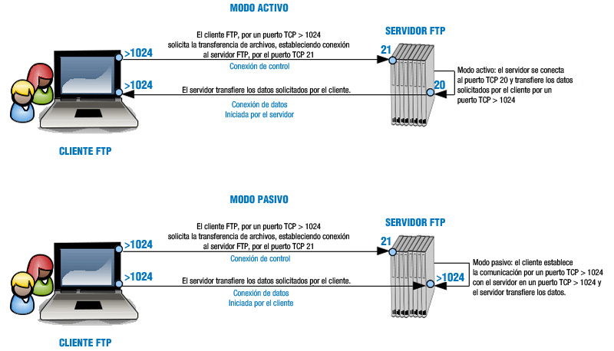
En sistemas GNU/Linux es típico encontrar el archivo /etc/services que contiene una lista de puertos TCP/UDP relacionado con los servicios estándar. Ejecuta el comando cat /etc/services | grep ftp y encontrarás todos los puertos y servidores relacionados con la cadena ftp.

1.5.- Tipos de transferencia de archivos.

¿Es lo mismo descargar/subir mediante FTP un archivo de vídeo, que uno de texto o uno ejecutable?

Desde el punto de vista de FTP, los archivos se agrupan en dos tipos:
- Archivos ASCII (American Standard Code for Information Interchange: código de caracteres basado en el alfabeto latino. ASCII es, en sentido estricto, un código de siete bits, lo que significa que usa cadenas de bits representables con siete dígitos binarios (que van de 0 a 127 en base decimal) para representar información de caracteres. El código ASCII define así una relación entre caracteres específicos y secuencias de bits): son archivos de texto plano (.txt, .ps, .html...)
- Archivos binarios: todo lo que no son archivos de texto: ejecutables (.exe), imágenes (.jpg, .png ...), archivos de audio (.mp3, .wav ...), vídeo (.avi, .mov ...) , etcétera.

Es muy importante saber con qué tipo de archivos estás trabajando en la transferencia ya que si no utilizas las opciones adecuadas puedes destruir la información del archivo. El servidor ftp permite configurar la transferencia de archivos según el tipo del mismo, es por eso que al ejecutar el cliente FTP, antes de transferir un archivo, debes utilizar uno de los siguientes comandos o poner la correspondiente opción en un programa con interfaz gráfica:
- ascii para tipos de archivos ascii.
- binary para tipos de archivos binarios.

Autoevaluación:
Relaciona cada extensión de archivo con el tipo de transferencia ftp correspondiente, escribiendo el número del tipo de transferencia en el cuadro correspondiente:
Extensión de archivo |  | Tipo de transferencia | Extensión de archivo
(texto)  (página web)  (documento)  (comprimido)  (comprimido) | txt [ ]  html [ ]  doc [ ]  zip [ ]  bz2 [ ] | 1 ASCII  2 Binario | [ ] ps  [ ] mp3  [ ] tar  [ ]tgz | (poscript)  (audio)  (comprimido)  (comprimido)
Solución: txt, html y ps ASCII, resto Binario.

1.6.- Establecer permisos en ftp.
El protocolo FTP sigue los permisos establecidos en entornos UNIX y sus similares GNU/Linux, con lo cual existen tres grupos de permisos en el siguiente orden: propietario, grupo y otros:
- Propietario (u=user): El creador o el que ha subido el archivo al servidor FTP.
- Grupo (g=group): Se refiere a un grupo de usuarios que posee la propiedad del archivo, al que probablemente pertenece el propietario.
- Otros (o=others): Son el resto de usuarios no propietarios o que no pertenecen al grupo indicado. Son el resto del mundo.

Cada grupo a su vez puede tener tres permisos en el siguiente orden: lectura, escritura y ejecución (o de acceso si es un directorio), identificados respectivamente por una 'r', 'w' o 'x'. La ausencia de permiso es identificada con el carácter '-'. Cada conjunto de permisos (de 3 en 3) tiene una representación en octal derivada del binario según su posición, así r=4, w=2, x=1. Por ejemplo: rw- identifica permiso de lectura y escritura o lo que es lo mismo 4+2+0=6,.

En Unix, el comando ls -l permite ver los permisos asignados a ficheros y directorios, por ejemplo si la salida del anterior comando es:
-rw-r--r-- 1 alumno clase 0 jun 20 01:15 prueba1.txt

significa que:
- prueba1.txt es un fichero ya que -rw-r--r-- comienza con '-', si fuese un directorio aparecería una 'd'
- rw-r--r-- identifica los permisos del fichero prueba1.txt , que divididos 3 a 3 representan de izquierda a derecha: propietario, grupo, otros.
- rw- identifican los permisos del usuario propietario, en este caso alumno. Por lo tanto alumno posee los permisos de lectura y escritura sobre el fichero prueba1.txt o lo que es lo mismo 4+2+0=6
- r-- identifican los permisos del grupo propietario, en este caso clase. Por lo tanto clase posee solamente el permiso de lectura o lo que es lo mismo4+0+0=4
- r-- identifican los permisos de los otros (resto del mundo). Por lo tanto todos los usuarios que no son alumno y aquellos que no pertenecen al grupo clase poseen solamente el permiso de lectura o lo que es lo mismo 4+0+0=4

Por lo tanto los permisos rw-r--r-- equivalen a 644 .

Para saber más:
Es conveniente ver el manual de chmod y umask: man chmod y man umask.

Por otro lado en un sistema GNU/Linux, en principio, no todos los usuarios del sistema tienen acceso por ftp, así existe un fichero /etc/ftpusers que contiene una lista de usuarios que no tienen permiso de acceso por FTP. Por razones de seguridad al menos los siguientes usuarios deberían estar listados en este fichero: root, bin, uucp, news . Ten en cuenta que las líneas en blanco y las líneas que comiencen por el carácter ' # ' serán ignoradas.

Autoevaluación:
Ejecutas en una consola de comandos en la ruta /home/alumno el comando ls -l, obteniendo la siguiente salida:
drwxr-x--- 1 alumno clase 0 jun 20 01:16 Documentos

Entonces, con esa información puedes deducir que:
- Documentos es un directorio con permisos 750.
- Documentos es un fichero con permisos 750.
- Documentos pertenece al usuario propietario alumno y al grupo propietario clase. Además el usuario alumno posee permisos de modificación, mientras que el grupo clase y los demás no poseen ese permiso.
- Documentos pertenece al grupo propietario alumno y al usuario propietario clase. Además el usuario alumno posee permisos de modificación, mientras que el grupo clase y los demás no poseen ese permiso.

Solución: 1 y 3 son ciertas
Documentos es un directorio ya que drwxr-x--- comienza con 'd', si fuese un fichero aparecería '-'
✓ rwxr-x--- identifica los permisos del directorio Documentos, que divididos 3 a 3 representan de izquierda a derecha: propietario, grupo, otros.
✓ rwx identifican los permisos del usuario propietario, en este caso alumno. Por lo tanto alumno posee los permisos de lectura, escritura y ejecución sobre el directorio Documentos o lo que es lo mismo 4+2+1=7
✓ r-x identifican los permisos del grupo propietario, en este caso clase. Por lo tanto clase posee los permisos de lectura y ejecución o lo que es lo mismo 4+0+1=5
✓ --- identifican los permisos de los otros (resto del mundo). Por lo tanto todos los usuarios que no son alumno y aquellos que no pertenecen al grupo clase no poseen permisos o lo que es lo mismo 0+0+0=0
Por lo tanto los permisos rwxr-x--- equivalen a 750.

1.7.- Servicio de transferencia de archivos en modo texto.
Como se comentó anteriormente, existen varios tipos de clientes ftp, entre los cuales los clientes en
modo texto desde siempre estuvieron incorporados en las distribuciones GNU/Linux.

De entre los clientes en modo texto cabe destacar dos: ftp y lftp . GNU/Linux Debian dispone del cliente ftp en una instalación básica. Para poder utilizarlo en el sistema simplemente hay que ejecutar el comando ftp.

Vamos a ver, a continuación, el comportamiento del cliente en modo texto en la conexión al servidor de ftp ftp.rediris.es :
- Básicamente la sintaxis es la siguiente:
ftp [-pinegvd] [host [port]]
donde
  - host identifica el servidor ftp
  - port identifica el puerto, por defecto 21, por lo cual si conectas a un servidor ftp configurado en ese puerto no es necesario escribirlo, ya se considera.
Puedes ver la ayuda del comando ftp mediante: man ftp ó info ftp .
- Al ejecutar el comando se abrirá una consola propia de ftp en la cual puedes introducir comandos ftp para: abrir conexión, moverse por rutas, descargar archivos ...
Es muy típico ejecutarlo con el parámetro host, esto es, con el servidor ftp al cual quieres conectar:
ftp ftp.rediris.es
También puedes ejecutar el comando sin parámetros, de esta forma abrirás directamente la consola ftp y deberás actuar con ella a través de los comandos de la misma:
ftp
ftp> o
(to) ftp.rediris.es
- A continuación se pedirá usuario y contraseña para establecer la conexión. En el caso del servidor de rediris puedes conectar mediante un usuario cualquiera y una contraseña cualquiera. Es muy típico en servidores ftp que exista un usuario anónimo, cuya contraseña sea cualquier dirección de correo -real o ficticia-, por ejemplo: a@.
- Ahora en la consola ftp puedes ejecutar comandos, ¿cuales? Pues los que estén habilitados, y ¿cuales están habilitados? Lo puedes saber ejecutando el comando help.

Nota: el comando ftp passive conmuta entre los modos pasivo y activo.

En la siguiente imagen puedes ver el ejemplo de conexión ftp mediante el cliente en modo texto ftp
al servidor ftp.rediris.es:

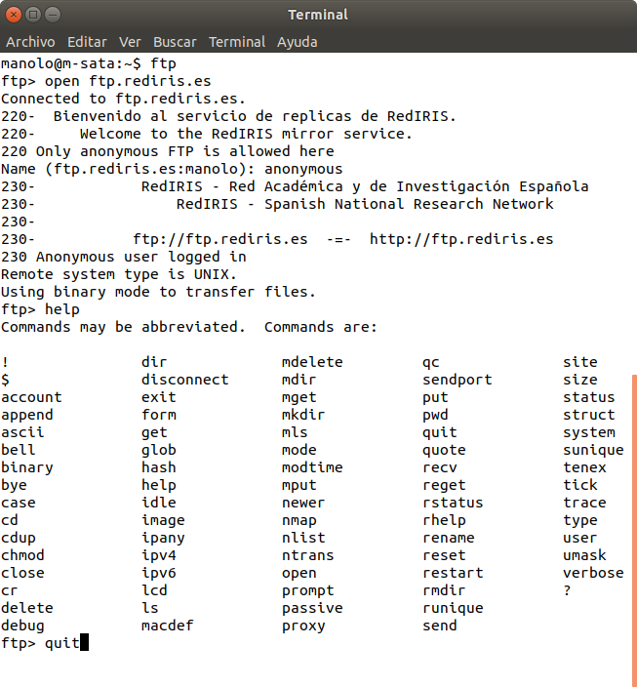
A continuación puedes ver el mismo ejemplo de conexión al servidor ftp: ftp.rediris.es utilizando el cliente en modo texto lftp :

1) Actualizar sistema operativo GNU/Linux Debian:
root@debian-servidor-fp:~# apt update
root@debian-servidor-fp:~# apt upgrade

2) Instalar cliente ftp en modo texto: lftp
root@debian-servidor-fp:~# apt install lftp

3) Ver ayuda comando lftp (las aplicaciones de usuario deben ejecutarse con un usuario sin privilegios).
root@debian-servidor-fp:~# exit
usuario@debian-servidor-fp:~$ lftp --help
Uso: lftp [OPCS] <servidor>
`lftp' es la primera orden ejecutada por lftp después de los archivos de configuración.
-f <archivo> ejecuta órdenes del archivo y sale
-c <ords> ejecuta las órdenes y sale
--help muestra esta ayuda y sale
--version muestra la versión de lftp y sale
Las demás opciones son las mismas que en la orden `open'
-e <ord> ejecuta la orden justo después de seleccionar
-u <usuario>[,<clave>] usa usuario/clave para autenticación
-p <puerto> usa el puerto para una conexión
<sitio> servidor, URL o nombre de señalador

4) Establecer conexión con el servidor ftp: ftp.rediris.es
usuario@debian-servidor-fp:~$ lftp ftp.rediris.es
lftp ftp.rediris.es:~>

Como puedes ver conecta directamente, a diferencia del comando ftp, ya que no pide usuario ni contraseña. Esto es debido a que automáticamente comprueba si la conexión mediante un usuario anónimo es posible, y si es posible introduce unos valores para establecer la conexión.

5) Introducir comando help para saber que comandos dispones dentro de la consola ftp:
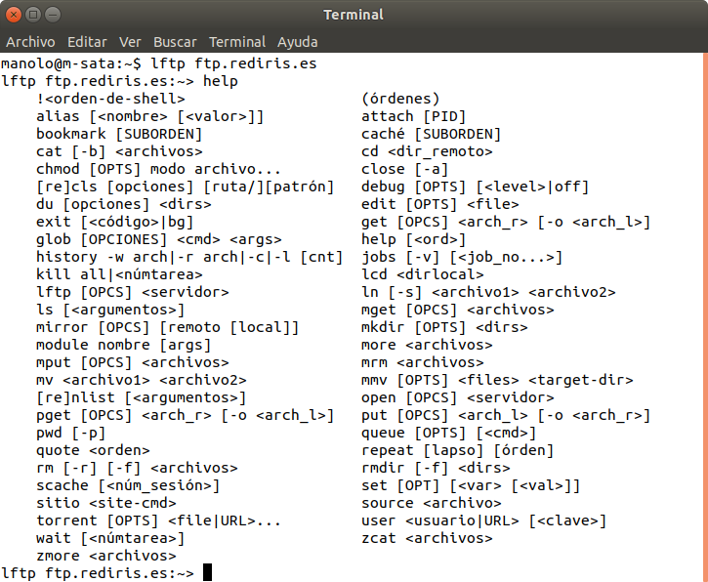

1.7.1.- Comandos ftp.
En la consola ftp pueden estar disponibles múltiples comandos, algunos de los más empleados son
los recogidos en la siguiente tabla:

ABRIR/CERRAR CONEXIÓN
COMANDO/S Y ARGUMENTOS | EXPLICACIÓN
open servidor | Inicia conexión remota con un servidor ftp.
close / disconnect | Finalizan la sesión ftp sin cerrar la consola ftp.
bye / quit / exit | Terminan la sesión ftp y salen de la consola ftp.
! | Sale a línea de comandos del sistema operativo temporalmente sin cortar la conexión. Para volver, teclea exit en la línea de comandos.
AYUDA
? / help | Muestra una lista de los comandos disponibles.
? comando / help comando | Muestra la información relativa al comando.
TRABAJAR CON DIRECTORIOS
COMANDO/S Y ARGUMENTOS | EXPLICACIÓN
cd directorio | Cambia de directorio en el servidor remoto.
lcd directorio | Cambiarse de directorio en el equipo local (cliente ftp).
dir directorio / ls directorio | Listan el contenido del directorio remoto actual.
pwd | Muestra el directorio activo en el servidor.
lpwd | Muestra el directorio activo en el equipo local (cliente ftp).
rmdir directorio | Elimina un directorio vacío en el servidor.
mkdir directorio | Crea un directorio en el servidor.
TRABAJAR CON FICHEROS
delete archivo | Borrar un archivo en el servidor remoto.
mdelete patrón | Borrar varios archivos según un patrón.
get archivo | Obtiene archivo en el equipo cliente desde el servidor remoto.
mget archivos | Obtiene varios archivos desde el servidor remoto.
put archivo | Envía un archivo al servidor remoto.
mput archivos | Envía varios archivos al servidor remoto.
rename archivo | Cambia el nombre a un archivo en el servidor.
ascii | Para configurar y transferir archivos tipo ascii.
binary | Para configurar y transferir archivos tipo binario.
less archivo | Leer contenido de archivo mediante el comando less.
TRABAJAR CON PERMISOS
chmod | Cambio de permisos en el servidor remoto.
umask | Configura el sistema de permisos en el lado remoto.

Observa la siguiente tabla con más comandos ftp.
COMANDO | USO
$  account  append  bell  case  cdup  cr  debug  form  glob  hash  idle  image  less  macdef  mdir  mls  mode  modtime  newer  nlist  nmap  ntrans  prompt  proxy  sendport  site  size  struct  sunique  tenex  trace  type  user  verbose | Ejecuta macro  Envía comando a la cuenta del servidor remoto  Concatena un archivo  Sonido de campanilla cuando el comando se ha completado  Mapeo de letras iguales  Cambiar al directorio padre en el servidor remoto  Retorno de carro  Configura modo de errores  Configurar formato de transferencia de archivos  Transponer nombre de archivo local con un metacarácter  Imprimir el metacarácter "#" por cada buffer transferido  Configurar el tiempo disponible en el lado remoto  Para configurar y transferir archivos tipo binario  Ver el contenido de un archivo pudiendo subir y bajar por el mismo mediante las flechas  Define una macro  Lista contenido de varios directorios remotos  Lista contenido de varios directorios remotos  Configura el modo de transferencia  Modo de reloj  Recibe el archivo remoto si es más nuevo que el de la máquina local  Lista el contenido de varios directorios remotos  Configura nombre de archivo de acuerdo a plantilla  Configura tabla de traducción para mapeo de nombres de archivos  Fuerza la ejecución de múltiples comandos  Comando para conexión alternativa  Activa/desactiva use del comando PORT para cada conexión de de datos  Envia un comando específico a la máquina remota  Muestra el tamaño de un archivo  Configura la estructra de la transferencia de los archivos  Activa/desactiva almacenamiento único sobre la máquina remota  Transferencia de archivos de tipo tenex  Activa/desactiva trazado de transferencia de paquetes  Configura el tipo de archivo a transferir  Envia información de usuario nuevo  Activa/Desactiva modo de entrega de información completa

Actividad 1: Realiza capturas de pantalla de la descarga de un archivo mediante ftp y lftp con un servidor de acceso anónimo.

1.8.- Servicio de transferencia de archivos en modo gráfico.
El servicio de transferencia de ficheros está bien, pero obliga a entender el funcionamiento de un servidor ftp mediante el uso de sus comandos. La verdad, es que no es muy interactivo, ¿entonces..., no existe la posibilidad de trabajar de otro modo más interactivo? Pues si, mediante clientes ftp de modo gráfico o mediante el navegador, ya que éste incorpora su propio cliente ftp.

Típicamente los clientes gráficos se comportan todos igual, esto es, tienen una interfaz parecida, básicamente presentan una ventana partida en dos secciones: la de la izquierda suele representar el equipo cliente ftp (desde donde se intenta establecer la conexión) y la de la derecha suele representar el equipo servidor ftp (quién recibe la conexión). Luego suelen existir, en alguna zona determinada de la ventana: en el centro entre las dos secciones, arriba de las dos secciones, etc una serie de botones, usualmente representados como flechas que indican la posibilidad de subir o descargar archivos.

Incluso dependiendo del cliente en modo gráfico es posible guardar los datos de las conexiones como plantillas, de tal forma que la próxima vez que intentes establecer la conexión con un mismo servidor ftp en vez de tener que rellenar los campos referentes a la conexión puedes hacerlo a través de la plantilla que ya posee el valor de esos campos.

Dentro de los clientes ftp en modo gráfico cabe destacar dos: gftp y filezilla. Para instalarlos en la máquina host, usamos el comando:
# apt install gftp filezilla

A continuación puedes ver un ejemplo de como utilizarlos para establecer una conexión con el servidor ftp.rediris.es :

1. Cliente en modo gráfico gftp .
- Servidor: Escribe aquí el nombre o IP del servidor FTP: ftp.rediris.es
- Puerto: Escribe aquí el puerto TCP de la conexión de control, por defecto: 21 . Puedes omitirlo siempre y cuando sea el 21.
- Usuario: Escribe aquí el usuario con permisos de conexión en el servidor ftp. En la imagen puedes ver que no se ha escrito nada, esto es debido que el servidor ftp.rediris.es permite la entrada a cualquier usuario y el cliente gráfico gftp al intentar conectar te pedirá un usuario que tenga permisos para la conexión. Pulsas en cancelar y gftp cubrirá los campos usuario y contraseña, entrando al servidor ftp.
- Contraseña: Escribe aquí la contraseña del usuario con permisos de conexión en el servidor ftp. En la imagen puedes ver que no se ha escrito nada, esto es debido a la misma causa que en el campo Usuario.
- Hacer click sobre el icono para establecer la conexión, y nuevamente para cerrar la conexión.
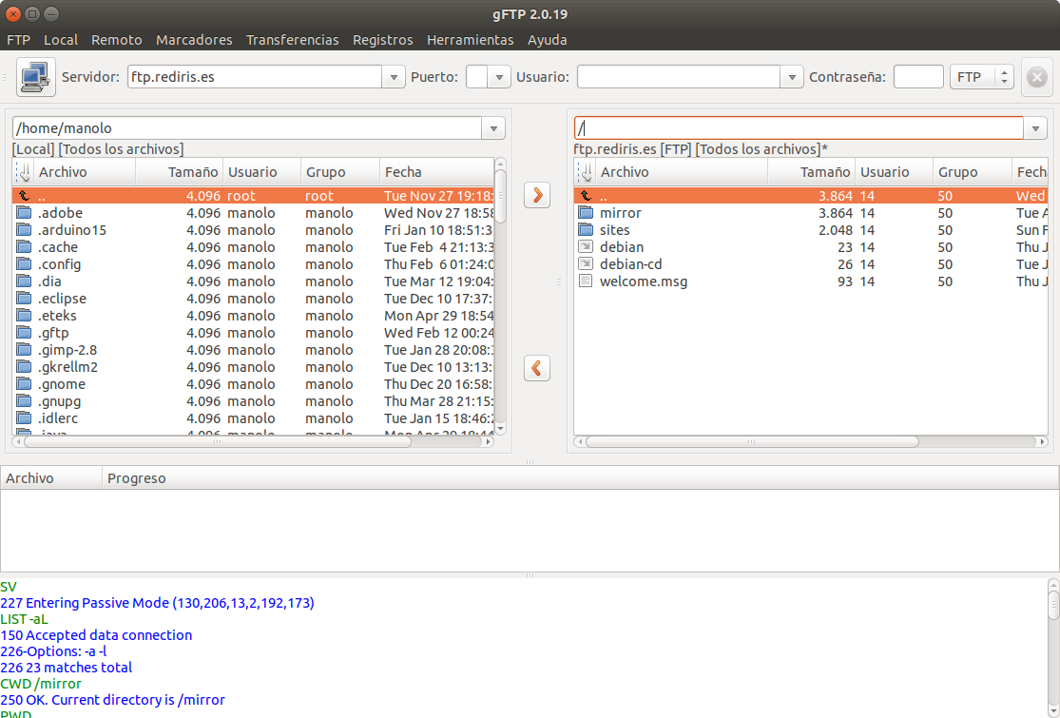
2. Cliente en modo gráfico filezilla .
- Servidor: Escribe aquí el nombre o IP del servidor FTP: ftp.rediris.es
- Nombre de usuario: Escribe aquí el usuario con permisos de conexión en el servidor ftp. Si pulsamos la tecla conexión rápida, intenta la conexión como usuario anonymous.
- Contraseña: Escribe aquí la contraseña del usuario con permisos de conexión en el servidor ftp. Aparecen caracteres punto a la hora de escribir caracteres en este campo; no se muestra su valor por seguridad.
- Puerto: Escribe aquí el puerto TCP de la conexión de control, por defecto: 21 . Puedes omitirlo siempre y cuando sea el 21.
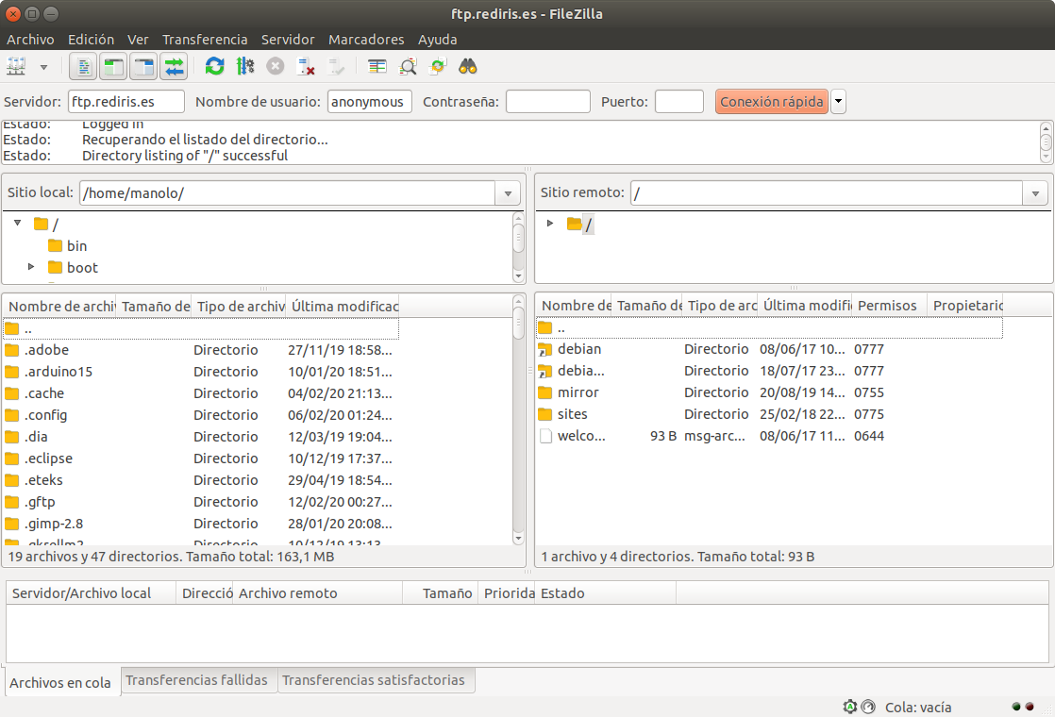
Filezilla permite arrastrar y soltar ficheros/carpetas
Nota: la aplicación “mc” también permite conectarse a un servidor ftp o sftp, pulsando p. ej. sobre “Derecho”, luego seleccionamos conexión por sftp y a la hora de indicar el nombre de servidor ponemos “nom-usuario@nom-maquina” y a continuación nos pedirá la contraseña.
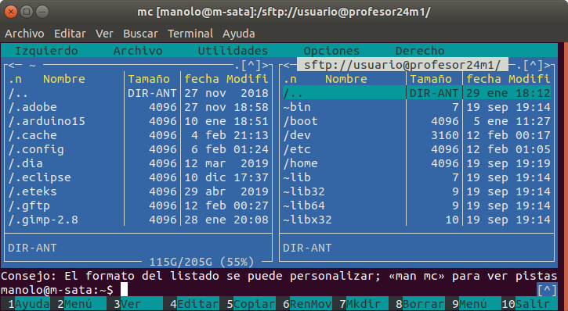
Tanto gftp como Filezilla, también permiten la conexión mediante sftp como se muestra en las figuras, en gftp indicando el protocolo SSH, y en Filezilla poniendo el puerto 22 o en la entrada de servidor indicando sftp://nom_servidor.

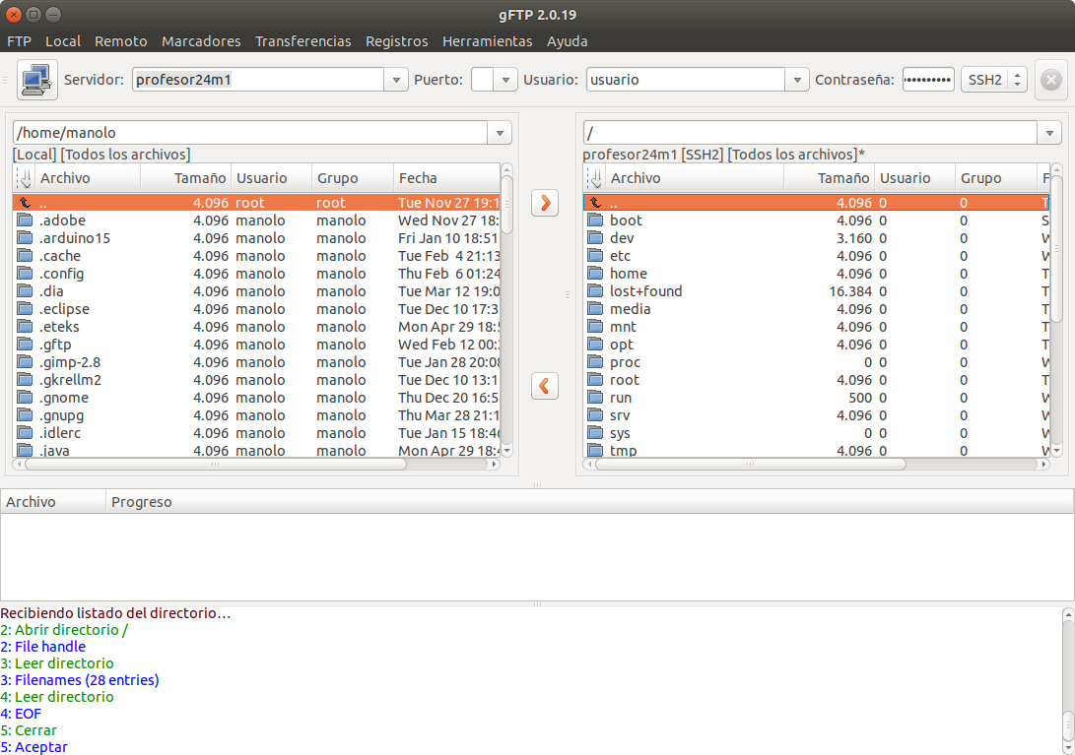
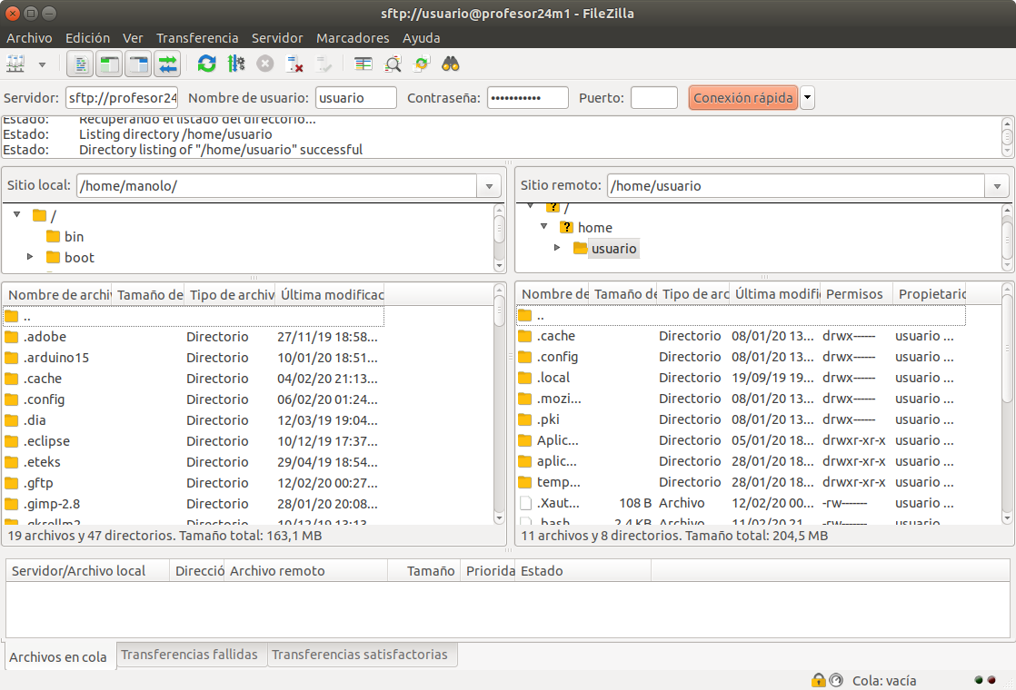
3. Cliente en módo gráfico nautilus: El explorador de ficheros de Ubuntu nautilus permite realizar una conexión mediante smb, ftp y sftp, pulsado en el panel lateral “Otras ubicaciones” y en el campo “contectar al servidor” podemos indicar “sftp://usuario@maquina” (en vez de sftp podemos usar ftp o smb).

Nota: a partir de SMB 3.0 es posible activar el cifrado para la transmisión de datos, bien en todo el servidor o bien en determinados recursos compartidos. SMB 3.0 está soportado a partir de Windows 8 / Windows Server 2012.

Nota: el cifrado consume recursos de CPU, por lo que puede verse afectada la velocidad de dichas transmisiones.

Actividad 2: realiza captura de pantallas accediendo a servidores ftp usando los 3 clientes gráficos indicados anteriormente.

Te proponemos el siguiente enlace de un vídeo práctico sobre la instalación y uso de FileZilla en una distribución GNU/Linux basada en Debian.
http://www.youtube.com/watch?feature=player_embedded&v=nBm-2rgkf5Y

Resumen del vídeo: Se ve una consola de comandos del usuario root, y en la misma el contenido del script FileZilla_Perfiles.sh:

#!/bin/bash
# Actualizar repositorios
apt update
# Actualizar sistema operativo
apt upgrade
# Buscar paquete filezilla
apt-cache search filezilla
# Instalar paquete filezilla
apt install filezilla
# Arrancar filezilla en la consola del usuario del sistema: alumno
su -c filezilla alumno
# Dirigirse al Gestor de Sitios para crear los perfiles a conexiones ftp

Se ejecuta el script usando el comando:
sh FileZilla_Perfiles.sh

Una vez acabada la ejecución del script aparece el cliente ftp gráfico FileZilla (observa que filezilla se ejecuta como usuario alumno mediante “su -c filezilla alumno”). En la interface arriba a la izquierda aparece el primer icono Abrir el Gestor de Sitios. Se hace click en el mismo y aparece un panel con dos secciones: la de la izquierda donde aparecen los Sitios configurados y la de la derecha donde aparecen las opciones configuradas de cada Sitio Seleccionado:
- En la sección de la izquierda no existe ningún sito configurado y se pulsa en el botón Nuevo Sitio, apareciendo una caja de texto donde se escribe el nombre del sitio a configurar (nombre del perfil a guardar). Se escribe REDIRIS y se activa la sección de la derecha.
- En la sección de la derecha, al tener seleccionado REDIRIS, se escribe ftp.rediris.es en la caja de texto Servidor y se pulsa el botón Aceptar, desapareciendo el panel de configuración.

Se vuelve a pulsar en el icono Abrir el Gestor de Sitios y aparece el nuevo sitio (perfil) configurado REDIRIS. Ahora se pulsa el botón Conectar en la sección de la derecha del panel y se establece la conexión con el servidor ftp.rediris.es .

1.9.- Servicio de transferencia de archivos desde el navegador.
El navegador web también puede ejercer de cliente ftp y, puesto que la mayoría de los sistemas operativos cuentan con un navegador en su instalación, es una de las herramientas más usadas para transferencia de archivos.

Para poder usar el navegador como cliente ftp solamente debes escribir en la barra de dirección una
dirección URL tipo, como la siguiente:
ftp://[usuario[:contraseña]@]nombre_servidor_ftp[:puerto]

donde (los campos entre corchetes son optativos)
✓ ftp:// indica que el protocolo que deseas que interprete el navegador sea el ftp.
✓ nombre_servidor_ftp representa el nombre o la IP del servidor ftp.
✓ puerto indica el puerto TCP, por defecto 21. Puedes omitirlo siempre y cuando sea el 21.

Si el servidor ftp permite la conexión a un usuario anónimo, al acceder a la URL, entrarás directamente al servidor ftp, esto es, el navegador no preguntará qué usuario y contraseña necesitas para establecer la conexión. Si no permite la entrada como usuario anónimo, nos pedirá el nombre de usuario y/o contraseña si no los hemos indicado en la URL.

En la siguiente imagen puedes ver como puedes acceder a un servidor ftp utilizando el navegador. Lo único que tienes que hacer es escribir en la barra de navegación la URL:
ftp://ftp.rediris.es o ftp://cisco

y pulsar <Enter>, con lo cual, automáticamente, conectas con el servidor ftp, pudiendo visitar las carpetas y ver los ficheros como si de un explorador de archivos se tratará.
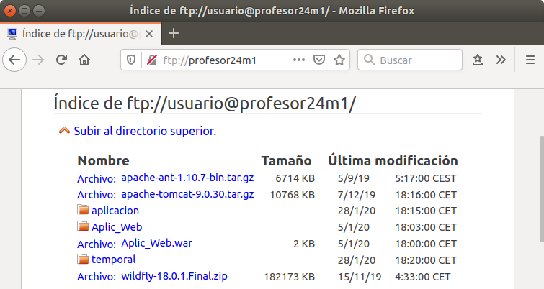
Para descargar las carpetas o archivos simplemente debes pulsar con el botón derecho del ratón sobre ellos y elegir la opción Guardar enlace como... -que aparece en Firefox y es similar en otros navegadores-.

Pero no todo van a ser ventajas al utilizar el navegador como cliente ftp, puesto que otros clientes tienen la posibilidad de continuar las descargas cuando estás sufrieron algún tipo de interrupción, cosa que no pasa con el cliente ftp del navegador, como por ejemplo el cliente gráfico FileZilla que soporta y reanuda la transferencia de archivos de gran tamaño(> 4 GB).

1.10.- Asegurando el servicio de transferencia de archivos.
Bien, pero ¿qué pasa con los datos en la transferencia? ¿viajan cifrados? ¿no? Pues empleando el protocolo ftp cualquiera que tenga acceso al canal de transmisión podrá ver en texto claro todo lo que se transmite, esto es, los datos no se cifran. Esto puede carecer de importancia, o no, según el contexto de la transmisión. Así, puede que a un organismo público no le importe compartir información a través de ftp y que los datos en la transferencia viajen sin cifrar y, sin embargo, a una empresa si le interese que los datos viajen cifrados.

Entonces, cuando interese asegurar el servicio de transferencia de archivos debes descartar el protocolo ftp y usar otras alternativas, como: ftps o sftp.

FTPS es una extensión del protocolo FTP que asegura el cifrado en la transferencia mediante los protocolos SSL/TLS. Permite tres tipos de funcionamiento:
- SSL Implícito
  - Como conexiones HTTPS.
  - Usa los puertos 990 y 989.
- SSL Explícito
  - El cliente usa los mismos puertos estándar FTP: 20 y 21 pero se efectúa el cifrado en ellos.
  - Usa AUTH SSL.
- TLS Explícito
  - Similar a SSL Explícito pero usa AUTH TLS.

El cifrado al que nos referimos es el cifrado de clave pública o asimétrico: clave pública (kpub) y clave privada (kpriv). La kpub interesa publicarla para que llegue a ser conocida por cualquiera, la kpriv no interesa que nadie la posea, solo el propietario de la misma. Ambas son necesarias para que la comunicación sea posible, una sin la otra no tienen sentido, así una información cifrada mediante la kpub sólo puede ser descifrada mediante la kpriv y una información cifrada mediante la kpriv sólo puede ser descifrada mediante la kpub.

En el cifrado asimétrico podemos estar hablando de individuos o de máquinas, en nuestro caso hablamos de máquinas y de flujo de información entre el cliente ftp(A) y el servidor ftp(B). Ver la siguiente tabla como ejemplo de funcionamiento del cifrado asimétrico:
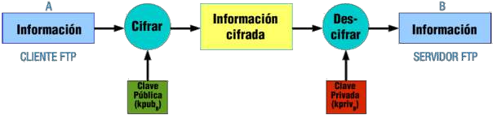
Funcionamiento del cifrado asimétrico.
A(inf) → inf cifrada → B [descifrar inf] → B(inf) = A(inf)
A(inf) → inf cifrada = [(inf)]kpubB → B [inf. cifrada]kprivB → B(inf) = A(inf)

 | Identificación
A | Cliente ftp
inf cifrada = [(inf)]kpubB | Información cifrada mediante la clave pública de B obtenida a través de un certificado digital.
[inf. cifrada]kprivB | Información descifrada mediante la clave privada de B.
B | Servidor ftp.

En el siguiente enlace encontrarás más información sobre asegurar FTP con TLS.
http://tools.ietf.org/html/rfc4217

En este otro enlace encontrarás más información sobre el protocolo TLS.
http://tools.ietf.org/html/rfc4346

1.11.- El servicio de transferencia de archivos para el despliegue de una aplicación Web.
¿Cómo actualizas una página web de forma remota? ¿Qué servicios suelen ofrecer las empresas de
alojamiento web para que puedas subir archivos a tus aplicaciones?¿Cuánto tiempo se mantiene la
conexión subiendo un archivo?

Suele ser típico que cualquier aplicación web en Internet disponga de la posibilidad de subir archivos mediante una configuración del código fuente de la misma, una aplicación propia o una aplicación de terceros, como los paneles de administración web.

Si empleas una aplicación web para subir archivos debes tener en cuenta cuánto tiempo puedes mantener la conexión abierta con el servicio web y cuál es el tamaño máximo de subida de un archivo. Estas cuestiones suelen ser típicas de la configuración del servidor web. Por la contra, si empleas un servidor ftp dependerá de éste las cuestiones anteriores.

Se suele configurar el servidor web con unos parámetros: tiempo de conexión y tamaño máximo de subidas de archivos diferentes del servidor ftp, de tal forma que para archivos de tamaño no muy grandes se puedan emplear aplicaciones web y no se sufra un corte en la subida de archivos y, para archivos grandes, se emplee el servidor ftp.

Normalmente las empresas de alojamiento web (hosting) permiten la subida de archivos mediante un servidor ftp y poseen documentos sobre cómo operar con éste, esto es, documentación que explica cómo conectarse a sus servidores ftp a través de algún cliente ftp (p. ej. FileZilla, Cute FTP, Fetch o Transmit). También suelen permitir usar SCP o SFTP para transferir ficheros de forma segura mediante un canal cifrado. Por ejemplo en Filezilla se puede establecer la conexión de forma cifrada directamente, sólo con indicar como puerto TCP el número del servidor SSH, por defecto, 22.

También debes saber que muchos editores de aplicaciones web permiten subir tu aplicación web al servidor con el protocolo FTP, esto te puede resultar más sencillo que el uso de una aplicación de FTP independiente.

Eso si, sea cual sea el método ftp que utilices para subir archivos y actualizar tu web, se desaconseja
el uso de aplicaciones no actualizadas que podrían comprometer la seguridad de tu web.

A continuación puedes ver errores típicos, junto con sus soluciones, que puedes encontrar al subir tu aplicación mediante un servidor FTP:

- Tu cliente FTP muestra el error access denied, o similar, cuando subes o borras ficheros y carpetas: Comprueba que tu usuario FTP tenga permisos suficientes sobre la carpeta o fichero en la que deseas subir o que deseas borrar.
- Tus páginas no son reconocidas de forma automática al acceder a tu dominio: Los servidores GNU/Linux son sensibles a mayúsculas y minúsculas por lo que verifica el nombre de tus archivos.
- El cliente de FTP te muestra el mensaje too many connections from your IP address: Esto quiere decir que existen más conexiones abiertas con el servidor FTP desde la misma dirección IP de las permitidas. En ese caso, asegúrate que no exista ninguna aplicación, como un cortafuegos, que pueda estar bloqueando las conexiones abiertas, y provocando, de esta forma, que se establezcan más intentos de conexión de los necesarios.

2.- Instalación del servidor proftpd.
Caso práctico
Bien —pensó María— ya es la hora, una vez configurado el servidor web, alojada la página y comprobada su visibilidad a través de Internet, toca permitir la subida de archivos de gran tamaño a la carpeta upload preparada para tal fin. Así que, déjame pensar, María, ¿qué debo hacer?:
1. Esta empresa maneja archivos de gran tamaño, por lo que habrá que configurar un servidor ftp para que en la subida de archivos la conexión no se corte, que es lo más probable que ocurra a través de la subida de archivos mediante la propia aplicación web.
2. Mirar qué servicio han contratado, puesto que el nivel de cuota en disco puede variar según el servicio.
3. Crear un usuario virtual para que pueda subir archivos, —¿cómo lo haré? ¿mediante base de datos SQL? —Uhm..., creo que lo mejor será crear un usuario virtual y, como solamente se trata de un usuario, pues lo crearé mediante un archivo de autenticación.
4. Si se necesita crear otro usuario, pues otro en el archivo de autenticación y listo. ¿Y si necesito crear grupos? Pues lo mismo, en un archivo de autenticación de grupos.
5. Se necesita que la comunicación sea cifrada, con lo cual se debe emplear el protocolo SSL. — ¿Uhm...? Mejor el protocolo TLS, que es el sucesor de SSL. Pero, claro, si empleo cifrado voy a tener que utilizar otros puertos TCP distintos del servidor ftp que maneja por defecto: el 21 para la conexión de control y el 20 para la conexión de datos.
6. Ya está, mejor empleo TLS Explícito, de tal forma que puedo seguir utilizando los mismos puertos 20 y 21 para el cifrado.
7. Y todo esto no debe modificar la configuración ya realizada para otras empresas.

Pues clarísimo, lo que tengo que hacer es utilizar el servidor ProFTPD.
Entonces:
- Primero, comprobar si en este servidor dedicado está instalado y, si no lo está, instalarlo.
- Segundo, configurar el servidor proftpd de la siguiente forma:
  - ➔ Configuración independiente para esta empresa.
  - ➔ Usuario virtual en un archivo de autenticación.
  - ➔ Cifrado TLS Explícito para asegurar el cifrado.
  - ➔ Cuota de disco.
  - ➔ Permisos de subida en la carpeta upload correspondiente.

Pues, manos a la obra María, que se va haciendo tarde.

¿Por qué ProFTPd? Pues porque es un servidor FTP bajo licencia GPL altamente configurable, así
permite:
- ✓ Usuarios virtuales con:
  - ➔ LDAP
  - ➔ BBDD: MySQL, PostgreSQL...
  - ➔ Ficheros de autenticación (ficheros de texto).
- ✓ Personalizar opciones según usuario/grupo.
- ✓ Seguridad mediante cifrado SSL/TLS.
- ✓ Configuraciones independientes mediante virtualhosts.

Para instalarlo en Debian ejecutar como superusuario el comando apt install proftpd. En algunas instalaciones deberás elegir si ProFTPd va a ejecutarse como un servicio desde inetd (o xinted) o como un servidor independiente. Ambas opciones tienen sus ventajas. Si sólo recibes unas pocas conexiones FTP diarias, probablemente sea mejor ejecutarlo desde inetd para ahorrar recursos. Por otro lado, con más tráfico, ProFTPd debería ejecutarse como un servidor independiente para evitar crear un proceso nuevo por cada conexión entrante.

En la instalación se crearán los usuarios proftpd y ftp con grupo nogroup y sin posibilidad de acceso a una consola del sistema al tener como shell /usr/sbin/nologin. (ó /bin/false) Se puede comprobar en el fichero /etc/passwd donde encontrarás nuevas líneas similares a las siguientes (cat /etc/passwd | grep ftp):
proftpd:x:106:65534::/run/proftpd:/usr/sbin/nologin
ftp:x:107:65534::/srv/ftp:/usr/sbin/nologin

Te proponemos el siguiente enlace a un vídeo práctico sobre la instalación y uso de protfpd en una distribución GNU/Linux basada en Debian.
http://www.youtube.com/watch?feature=player_embedded&v=ijoI1lTDpcI

Resumen:
Se ve una consola de comandos del usuario root, y en la misma el contenido del script Instalacion_ProFTPD.sh , a saber:
--------------------------------------------------------------------------------
#!/bin/bash
# Actualizar repositorios
apt update
# Actualizar sistema operativo
apt upgrade
# Buscar paquete proftpd
apt-cache search proftpd
# Instalar paquete proftpd-basic
apt install proftpd-basic
# Ruta de configuración de ProFTPD: /etc/proftpd
ls -l /etc/proftpd
# Servicio proftpd: Posibilidades
# /etc/init.d/proftpd start
# service proftpd start
# systemctl start proftpd

# Con esta configuración cualquier usuario del sistema puede acceder por ftp
# Modificar /etc/proftpd/proftpd.conf y descomentar las líneas correspondientes
# a <Anonymous ~ftp>
# Puedes recargar la nueva configuración con reload o restart usando alguna
# de las opciones
## /etc/init.d/proftpd reload
## service proftpd reload
## systemctl reload proftpd

# Con esta nueva configuración puede acceder por ftp el usuario anónimo
# anonymous o su alias: ftp
# Para desinstalar proftpd
# apt remove proftpd-basic
# apt purge proftpd-basic
----------------------------------------------------------------------------------------
Se ejecuta el script mediante el comando:
sh Instalacion_ProFTPD.sh
Una vez acabada la ejecución del script se ejecuta el comando ftp. A continuación se pulsa la tecla 'o' para abrir una conexión a un servidor ftp, se escribe localhost y se conecta al servidor local ftp. Para establecer la conexión se escribe el nombre de un usuario del sistema y su contraseña.

La conexión se ha establecido. Ahora dentro del servidor ftp, se ejecutan los comandos: ls, pwd, help y quit.

Tras cerrar la conexión se desinstala el servidor proftpd mediante apt remove proftpd-basic.

2.1.- Configuración de proftpd.
Su configuración es similar a la configuración del Servidor Apache (si posees conocimientos sobre Apache tendrás mucho ganado), así tiene:
- Un fichero de configuración principal /etc/protftpd/proftpd.conf.
- La posibilidad de configurar hosts virtuales (dominio independiente que se puede alojar en un mismo servidor ftp) o virtualhosts ( hosts virtuales ), de tal forma que un mismo servidor ftp puede alojar múltiples dominios con sus configuraciones correspondientes, y todo lo que no esté incluido en la definición de cada virtualhost se heredará de la configuración principal.
- Configuración a través de directivas.
- Contextos de configuración: global, directorio, virtualhost, anonymous.
- Modularización. Al igual que Apache se pueden activar/desactivar funcionalidades a través de módulos.

La página web oficial de ProFTPD es:
http://www.proftpd.org/

En el siguiente enlace encontrarás información sobre las directivas de ProFTPD.
http://www.proftpd.org/docs/directives/linked/by-name.html

Una vez instalado ProFTPD existirán dos ficheros de especial interés:
- /etc/ftpusers, ya comentado, que contiene un lista de usuarios que no tienen permiso de acceso por FTP. Por razones de seguridad al menos los siguientes usuarios deberían estar listados en este fichero: root, bin, uucp, news. Ten en cuenta que las líneas en blanco y las líneas que comiencen por el carácter ' # ' serán ignoradas.
- /etc/proftpd/proftpd.conf: el fichero de configuración principal.

En el fichero protfpd.conf:
- Las líneas en blanco y las líneas que comiencen por el carácter '#' serán ignoradas.
- Las líneas que comienzan por Include recogerán la configuración de los ficheros que la acompañan.
- User proftpd y Group nogroup identifican al usuario y grupo con el que se ejecuta el demonio proftpd.
- El soporte LDAP , SQL , TLS , virtualhosts y cuotas están desactivados, ver líneas:
#Include /etc/proftpd/ldap.conf
#Include /etc/proftpd/sql.conf
#Include /etc/proftpd/tls.conf
#Include /etc/proftpd/virtuals.conf
QuotaEngine off
(el soporte para el motor concreto de sql se activa en modules.conf)
- El mensaje de bienvenida se encuentra en el fichero welcome.msg (/usr/share/proftpd/templates/welcome.msg)
- Está configurado por defecto el modo de conexión ftp activo en el puerto TCP 21.
- Los usuarios que puedan conectarse por ftp:
  - Necesitan una consola de comandos activa, esto es, debe poseer una consola presente dentro del fichero /etc/shells.
  - Pueden moverse por todo el sistema de ficheros, esto es, no están encerrados (jaula chroot) en sus directorios /home , puesto que la directiva DefaultRoot ~ está comentada. Por seguridad sería conveniente descomentar la línea y recargar la configuración del servidor.
- Para evitar ataques de denegación de servicio solamente se permiten 30 conexiones simultáneas: MaxInstances 30.
- Los permisos para los ficheros y directorios creados en la conexión ftp son: 644 y 755 respectivamente, ya que, umask 022 022 , donde el primer grupo de tres números identifican los permisos de los ficheros y el segundo grupo identifica los permisos de los directorios.
- Encontrarás al final del mismo un ejemplo de configuración para usuarios anónimos.

Una vez retocada la configuración del servidor proftpd sólo reconocerá estos cambios cuando recargues su configuración, con lo cual debes ejecutar el comando:
systemctl restart proftpd

Si no quieres reiniciar proftpd, puedes recargar la configuración mediante el comando:
systemctl reload proftpd

A continuación veremos distintas configuraciones del servidor proftpd.

2.2.- Configurar el servidor como ftp privado.
Proftpd posee una configuración tipo por defecto. Ésta ya permite la conexión a tu servidor. ¿Con qué usuarios? Con cualquier usuario del sistema que posea una consola de comandos activa definida en /etc/shells. Estos usuarios podrán acceder mediante ftp a cualquier parte del sistema, donde ya tendría acceso como usuario del sistema por terminal local o remota (telnet o ssh).

¿Cómo? Pues simplemente ejecutando cualquier cliente ftp que establezca una conexión con el puerto TCP 21 a tu servidor ftp. Por ejemplo utilizando el cliente de comandos ftp sería:
ftp servidor_ftp
ó ftp servidor_ftp num_puerto si escucha en otro puerto distinto al 21

donde servidor_ftp puede ser el nombre de tu servidor ftp en /etc/hosts o resuelto por DNS, o la IP de tu servidor ftp.

Si no eres capaz de conectar revisa la configuración de tu cortafuegos y la sección 1.6 donde se exponen soluciones a problema típicos en conexiones ftp.

En el siguiente enlace encontrarás ejemplos de configuraciones del servidor ProFTPD.
http://www.proftpd.org/docs/example-conf.html

2.3.- Configurar el servidor como ftp privado y anónimo.
Igual te interesa contar en la configuración de tu servidor ftp con un usuario anónimo, el cual establecerá la conexión con cualquier contraseña y tendrá permisos diferentes a los usuarios del sistema (privados). Normalmente los permisos del usuario anónimo en un servidor ftp se establecerán para que solamente pueda moverse por las carpetas de un directorio restringido y descargar archivos, nunca subirlos, esto es, normalmente el usuario anónimo no podrá crear ni eliminar ficheros y directorios.

Para hacer que proftpd permita conexiones mediante usuarios del sistema y usuarios anónimos debes modificar el fichero/etc/proftpd/proftpd.conf.

La modificación consiste en descomentar las líneas de configuración asociadas a la configuración del acceso anónimo, puesto que los usuarios del sistema por defecto ya poseen acceso mediante ftp y se conectan con la misma contraseña del sistema.

Por lo tanto, al final del fichero incorpora las siguientes líneas o equivalentes (si no existían en forma de comentario):
# Inicio de la configuración Anonymous
# El usuario anónimo entrará en el directorio ~ftp ($HOME del usuario ftp).
# Se puede localizar el $HOME en /etc/passwd. En Debian6 es /home/ftp y en
# Debian10 es /srv/ftp. Este directorio será la raíz de los directorios en la
# conexión por ftp anónimo, esto es, estará enjaulado (chroot) de tal forma que
# aunque el usuario anónimo quisiera acceder a otros directorios situados fuera
# de ~ftp, no podrá.
<Anonymous ~ftp>
# Después de hacer login anónimo mediante ftp el servidor se ejecuta con el
# usuario ftp y con el grupo nogroup
User ftp
Group nogroup
# La siguiente línea permite hacer login con el usuario “anonymous” igual que
# si fuera el usuario “ftp”
UserAlias anonymous ftp
# Cambios de apariencia, todos los ficheros parecerán pertenecer al usuario y
# grupo ftp
DirFakeUser on ftp
DirFakeGroup on ftp
# No es necesario tener una shell en /etc/shells
RequireValidShell off
# Limitar el máximo número de logins anónimos concurrentes a 10
MaxClients 10
# Mensaje de conexión en el fichero welcome.msg
DisplayLogin welcome.msg
# No permitir ESCRITURA en cualquier directorio al usuario anonymous, alias del
# usuario ftp
<Directory *>
<Limit WRITE>
DenyAll
</Limit>
</Directory>
</Anonymous>
# Fin de la configuración Anonymous

No olvides recargar la nueva configuración para que los cambios tengan efecto, ejecutando el comando siguiente (o su equivalente service o systemctl):
/etc/init.d/proftpd restart ó /etc/init.d/proftpd reload

Esta configuración permitirá conectar al servidor ftp mediante el usuario ftp o por su alias anonymous empleando una contraseña cualquiera. Una vez conectado solamente tendrá acceso al contenido de la carpeta /home/ftp y no podrá subir ni eliminar nada de ella.
Actividad 3: Realiza captura de pantallas conectándote entrando al servicio anónimo y privado mediante el navegador y otro cliente gráfico de tu elección.

2.4.- Configurar el servidor como ftp anónimo con contraseña.
Puedes configurar proftpd para que permita conexiones mediante usuarios anónimos obligando a conectar sin poseer una contraseña del sistema, esto es, conectando con una contraseña cualquiera. Para ello debes modificar de nuevo el fichero /etc/proftpd/proftpd.conf.

Por lo tanto, cambia la configuración del usuario anonymous ftp de tal forma que al final del fichero
aparezcan las siguientes líneas:
<Anonymous ~ftp>
User ftp
Group nobody
# No es necesario tener una shell en /etc/shells
RequireValidShell off
# No se requiere contraseña en la conexión
AnonRequirePassword off
# No permitir ESCRITURA en cualquier directorio al usuario ftp
<Directory *>
<Limit WRITE>
DenyAll
</Limit>
</Directory>
</Anonymous>

Puedes crear un usuario anónimo con carácter privado, esto es, que requiera contraseña para establecer la conexión. Por ejemplo, en la configuración siguiente se convierte el usuario del sistema 'invitado', para el servidor ftp, en un usuario anónimo que requiere contraseña para establecer la conexión. Además, solamente tendrá permisos de escritura desde cualquier equipo que conecte mediante la dirección de red 192.168.24.
<Anonymous ~invitado>
User invitado
Group nobody
# Se requiere la contraseña del usuario invitado
AnonRequirePassword on
# No permitir ESCRITURA en cualquier directorio al usuario invitado
# a no ser que establezca conexión de la red 192.168.24.
# Nota: en IPv4 si no termina en ‘.’ ‘*’ o ‘.*’ deniega el permiso
# en IPv6 debe terminar en *, p. ej.: Allow from fd23:2211:2013:*
# otro. ej.: Allow from fd23:2211:2013*
<Directory *>
<Limit WRITE>
Order allow, deny
Allow from 192.168.24.
Deny from all
</Limit>
</Directory>
</Anonymous>

Puedes convertir cualquier usuario privado (del sistema) que posea una consola de comandos válida en /etc/shell en un usuario anónimo. Por ejemplo en las configuraciones anteriores sólo tendrías que sustituir el usuario ' ftp ' y el usuario ' invitado ' por el nombre de un usuario existente en el sistema operativo.

En el siguiente enlace encontrarás información sobre la directiva Order de ProFTPD.
http://www.proftpd.org/docs/directives/linked/config_ref_Order.html
En el siguiente enlace encontrarás información sobre la directiva Allow de ProFTPD.
http://www.proftpd.org/docs/directives/linked/config_ref_Allow.html
En el siguiente enlace encontrarás información sobre la directiva Deny de ProFTPD.
http://www.proftpd.org/docs/directives/linked/config_ref_Deny.html

Según lo visto anteriormente, ¿cómo permitirías al usuario invitado establecer conexión desde las redes: 192.168.200 y 10.0.200?

Añadiendo en la misma línea de la directiva Allow from 192.168.200. la nueva red separando las redes mediante una coma, tal que así: Allow from 192.168.200.,10.0.200.

Y si además, ¿quisieras permitir el acceso desde los dominios tuhostA.tudominio.edu, tuhostB.tudominio.edu y tuhostC.tudominio.edu ?

Pues, de la misma forma que anteriormente, añadiendo en la misma línea de la directiva Allow from 192.168.200 las nuevas redes o dominios separándolos mediante signos coma, tal que así:
Allow from 192.168.200., 10.0.200., tuhostA.tudominio.edu, tuhostB.tudominio.edu, tuhostC.tudominio.edu

-----------------------------------------------------------------------------------------------------------------------
Ir directamente al anexo VI
-------------------------------------------------------- No ----------------------------------------------------

2.5.- Configurar el servidor ftp con múltiples dominios.
Hemos visto cómo configurar el servidor ftp con múltiples usuarios, pero todos pertenecientes al mismo sitio/dominio, entonces, ¿no se puede configurar usuarios pertenecientes a distintos dominios en el mismo servidor ftp? La respuesta es que sí, sí se puede, ¿cómo?, mediante la configuración de hosts virtuales o virtualhosts. Éstos básicamente lo que hacen es permitir que un
mismo servidor ftp pueda alojar múltiples dominios, así configurando hosts virtuales podemos alojar: empresa1.com, empresa2.com,..., empresaN.com en el mismo servidor ftp. Cada empresa tendrá su virtualhost único e independiente de los demás.

Aunque como se ha comentado anteriormente cada virtualhost es único e independiente de los demás, todo aquello que no esté incluido en la definición de cada virtualhost se heredará de la configuración principal: proftpd.conf (/etc/proftpd/proftpd.conf). Así, si quieres definir una directiva común en todos los virtualhost no debes modificar cada uno de los virtualhost introduciendo esa directiva sino que debes definir esa directiva en la configuración principal del servidor ftp ProFTPD, de tal forma que todos los virtualhost heredarán esa directiva, por ejemplo en
proftpd.conf puedes encontrar la directiva TimeoutIdle 1200, que establece la directiva TimeoutIdle igual a 1200 segundos, esto es, indica el número máximo de segundos que puede estar un usuario sin hacer nada, pasado ese tiempo se cierra la conexión ftp.

En la definición de la directiva VirtualHost podemos poner la IP del servidor FTP ó bien el nombre DNS asociado, que proftpd resolverá a su dirección IP durante su inicio. En nuestro escenario, la IP_Servidor_FTP=192.168.200.250, ftp.empresa1.com y ftp.empresa2.com identifican a la misma máquina.

Hay que tener en cuenta que si las IP empleadas son IP privadas, sin existencia en Internet, siempre que se haga referencia a las mismas a través de nombre de dominios, deberá existir un servidor DNS que las resuelva en local o bien, en su defecto, deberán existir las entradas correspondientes en el fichero del sistema local /etc/hosts.

Si configuras virtualhosts, puedes utilizar usuarios del sistema, pero también puedes crear los usuarios virtuales que quieras en un fichero similar a /etc/passwd y llamarlo en la configuración mediante la directiva AuthUserFile.

El siguiente comando creará un fichero de autenticación para usuarios virtuales, asignaremos la contraseña “empresa1” (ejecutar antes el comando id ftp, para ver si el uid del usuario ftp es 108; sino es así poner el que os aparezca):
ftpasswd --passwd --name user-empresa1 --file /etc/passwd.usuarios.virtuales --uid 108 --home /var/ftp/empresa1 --shell /bin/false

donde,
- ftppasswd: es el comando que permite crear los usuarios virtuales.
- --passwd: es el parámetro que pedirá la contraseña del usuario.
- --name user-empresa1: identifica al usuario virtual de nombre user-empresa1.
- --file /etc/passwd.usuarios.virtuales: creará, en caso de no existir, o modificará, en caso de existir el fichero de autenticación de usuarios virtuales.
- --uid 108: es el identificador perteneciente al usuario del sistema ftp. Se puede sustituir por: --uid `id -u ftp`.
- --home /var/ftp/empresa1: identifica a donde se conecta el usuario.
- --shell /bin/false: identifica una consola de comandos que no permite conexión como usuario del sistema.

- Ejecuta también el siguiente comando, poniendo de contraseña “empresaN”, con N=2, 3 y 4:
ftpasswd --passwd --name user-empresaN --file /etc/passwd.usuarios.virtuales --uid `id -u ftp` --home /var/ftp/empresaN --shell /bin/false

A continuación vamos a configurar virtualhosts basados en el número de puerto y en la dirección IP.

2.6.- Virtualhosts basados en el número de puerto.
En la definición de la directiva VirtualHost podemos poner la IP del servidor FTP ó bien el nombre DNS correspondiente. En nuestro escenario, la IP_Servidor_FTP=192.168.24.XX1 (XX es el número de grupo), ftp.empresa1.com y ftp.empresa2.com identifican a la misma máquina y a la misma IP. Cada virtualhost, así como el servidor principal, deben servir puertos TCP distintos. Dejando el número de puerto previo libre para su uso como puerto de transferencia en modo activo.

¿Cómo lo haces? Sigues el procedimiento:

- En la configuración de ProFTPD (/etc/proftpd/proftpd.conf) debes activar la configuración del fichero virtuals.conf dejando descomentanda la línea:
Include /etc/proftpd/virtuals.conf

- Agrega la configuración virtualhost para empresa1 en el fichero /etc/proftpd/virtuals.conf

Nota: si ponemos la directiva <Virtualhost 0.0.0.0>, no necesitamos saber la dirección IP actual del servidor, pues escuchará en todas las direcciones IPv4 e IPv6 asignadas al host.
<VirtualHost 192.168.24.XX1>
Port 2121
ServerName "Servidor FTP empresa1"
AuthUserFile /etc/passwd.usuarios.virtuales
DefaultRoot /var/ftp/empresa1/
RequireValidShell off
</VirtualHost>

- Agrega la configuración virtualhost para empresa2 en el fichero /etc/proftpd/virtuals.conf
(Nota si ponemos en el servidor, un nombre, éste debe resolverse a IP en el servidor lo que implica crearlo en /etc/hosts del servidor pues no están definidos en un servidor de DNS)
<VirtualHost ftp.empresa2.com>
Port 2123
ServerName "Servidor FTP empresa2"
AuthUserFile /etc/passwd.usuarios.virtuales
DefaultRoot /var/ftp/empresa2/
RequireValidShell off
</VirtualHost>

- Configura permisos en las carpetas virtuales /var/ftp/empresa1 y /var/ftp/empresa2 para los usuarios y crea en ellos los archivos empresa1.txt y empresa2.txt
chown ftp /var/ftp/empresa1 /var/ftp/empresa2
touch /var/ftp/empresa1/empresa1.txt
touch /var/ftp/empresa2/empresa2.txt

- Recarga la configuración del servidor.
service proftpd restart

Explicación fichero virtualhost:
- <VirtualHost Dir_IP_Servidor_FTP>: Inicio etiqueta virtualhost: define la IP del servidor ftp. También puede ser <VirtualHost Nombre_DNS_Servidor_FTP>
- Port numero: Identifica el puerto TCP por el que espera la conexión el servidor FTP.
- ServerName "Servidor FTP empresaX": Configura el nombre que se muestra en la conexión de los usuarios.
- DefaultRoot /var/ftp/empresaX/: Definición de la ruta que sirve ProFTPFD; los usuarios cuando conecten con el servidor ftp estarán enjaulados en la ruta /var/ftp/empresaX/ , con lo cual no podrán acceder a otro directorio que no esté contenido dentro de éste.
- AuthUserFile /etc/passwd.usuarios.virtuales
- RequireValidShell off: No es necesario tener una Shell declarada en el fichero /etc/shells
- </VirtualHost>: Fin de la etiqueta VirtualHost : fin de la definición de este virtualhost para la empresa1.

Actividad 4: Realiza captura de pantallas conectándote a los hosts virtuales basados en el número de puerto por línea de comandos mediante IPv4 e IPv6.

2.7.- Virtualhosts basados en IP.
En la definición de la directiva VirtualHost podemos poner la IP del servidor FTP o bien el nombre DNS correspondiente. En nuestro escenario, la IP_Servidor_FTP=192.168.24.XX1, ftp.empresa1.com y ftp.empresa2.com identifican a la misma máquina y a distintas IP. Ahora es indiferente el puerto TCP en el que sirve cada virtualhost, así como el servidor principal, esto es, puede ser el mismo o no ya que ahora cada puerto está relacionado con una IP distinta.

La IP que debemos poner ahora en la definición de la directiva Virtualhost cambia, cada IP corresponde a una interfaz de red del servidor FTP, en nuestro escenario:
IP_Servidor_FTP=192.168.200.250, ftp.empresa3.com se identifica con 192.168.24.XX3 y ftp.empresa4.com con 192.168.200.XX4.

Este método no aporta ventajas sobre el anterior, es más, aún puede ser más difícil de mantener si las IP del servidor FTP se modifican con cierta frecuencia; pero tiene la ventaja de poder usar el puerto bien conocido asociado al protocolo FTP.

¿Cómo lo haces? Sigues el mismo procedimiento usado para los virtualhost basados en nombre,
únicamente se diferencia en la configuración de los virtualhost, así:

- Modifica la configuración virtualhost para empresa3 en el fichero /etc/proftpd/virtuals.conf
<VirtualHost 192.168.24.XX3>
ServerName "Servidor FTP empresa3"
AuthUserFile /etc/passwd.usuarios.virtuales
DefaultRoot /var/ftp/empresa3/
RequireValidShell off
</VirtualHost>

Nota: con esta configuración no se puede escribir en la carpeta de empresa3. Sin embargo, si añadimos la directiva <Anonymous> y dentro de ella <Directory>, podemos permitir la escritura, como hacemos en empresa4.

- Agrega la configuración virtualhost para empresa4 en el fichero /etc/proftpd/virtuals.conf.
Nota: es equivalente al anterior virtualhost, pero se ha añadido una sección Anonymous para permitir la escritura en el directorio /var/ftp/empresa4., ya que la sección <Directory> no se permite directamente dentro de la sección <VirtualHost>.
(Nota si ponemos en el servidor, un nombre, éste debe resolverse a IP en el servidor lo que implica crearlo en /etc/hosts del servidor pues no están definidos en un servidor de DNS)
<VirtualHost ftp.empresa4.com>
ServerName "Servidor FTP empresa4"
AuthUserFile /etc/passwd.usuarios.virtuales
DefaultRoot /var/ftp/empresa4/
RequireValidShell off
<Anonymous ~user-empresa4>
User user-empresa4
Group nobody
AnonRequirePassword on
<Directory *>
<Limit WRITE>
Order allow, deny
Allow from 192.168.24.
Deny from all
</Limit>
</Directory>
</Anonymous>
</VirtualHost>

- Configura permisos en las carpetas virtuales /var/ftp/empresa3/ y /var/ftp/empresa4/
mkdir /var/ftp/empresa3 /var/ftp/empresa3
chown ftp /var/ftp/empresa3/ /var/ftp/empresa4/
touch /var/ftp/empresa3/empresa3.txt
touch /var/ftp/empresa4/empresa4.txt

- Configura las direcciones IP en el servidor (si la interfaz se llama enp0s3)
ip a a 192.168.24.XX3/24 dev enp0s3
ip a a 192.168.24.XX4/24 dev enp0s3

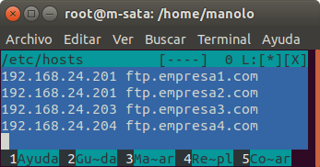
- Asigna las anteriores direcciones IP en el fichero /etc/hosts de la máquina cliente como ftp.empresa3.com y ftp.empresa4.com

- Recarga la configuración del servidor.
/etc/init.d/proftpd restart

Las directivas dentro de virtualhost tienen el mismo significado que en el caso de servidores virtuales basados en el número de puerto.

Actividad 5: Realiza captura de pantallas conectándote a los hosts virtuales basados en la dirección IP por línea de comandos mediante IPv4 usando los nombres ftp.empresa1.com y ftp.empresa2.com.

2.8.- Acceso seguro mediante TLS.
En Debian, al instalar el paquete proftpd ya se puede establecer la conexión por TLS, siempre y cuando se configure el archivo /etc/proftpd/tls.conf y procedas como sigue:

- Edita el archivo /etc/proftpd/proftpd.conf y descomenta la línea:
Include /etc/proftpd/tls.conf
- Crea las claves, pública y privada, para la conexión cifrada:
  - Método 1: Instalación del paquete openssl (Paquete de herramientas de administración y bibliotecas relacionadas con la criptografía, que suministran funciones criptográficas, entre otros a navegadores web, para acceso seguro a sitios mediante el protocolo HTTPS) y ejecución del comando openssl.
# apt install openssl
# openssl req -x509 -newkey rsa:2048 -keyout /etc/ssl/private/proftpd.key -out /etc/ssl/certs/proftpd.crt -nodes -days 3650

Generating a 1024 bit RSA private key
..++++++
.................................++++++
writing new private key to '/etc/ssl/private/proftpd.key'
-----
You are about to be asked to enter information that will be incorporated into your certificate request.
What you are about to enter is what is called a Distinguished Name or a DN.
There are quite a few fields but you can leave some blank
For some fields there will be a default value,
If you enter '.', the field will be left blank.
-----
Country Name (2 letter code) [AU]:ES
State or Province Name (full name) [Some-State]:Jaen
Locality Name (eg, city) []: Jaen
Organization Name (eg, company) [Internet Widgits Pty Ltd]:IES Virgen
Organizational Unit Name (eg, section) []: Dpto. Informatica
Common Name (eg, YOUR name) []: ftp.empresa1.com
Email Address []:

  - Método 2: Comando proftpd-gencert. Simplifica el comando anterior al automatizar la mayoría de los parámetros, por defecto asigna una validez de 1 año (pero al ser un script del shell, se puede editar y adaptar el número de días a lo deseado):
# proftpd-gencert

- Modifica los permisos: No necesario pues se crean con los permisos y en las carpetas adecuadas
# mv /etc/ssl/private/proftpd.key /etc/ssl/
# chmod 0600 /etc/ssl/private/proftpd.key
# chmod 0644 /etc/ssl/certs/proftpd.crt
- Modifica el fichero /etc/proftpd/tls.conf de forma similar a como se indica en el anexo tls.conf
Nota: TLSProtocol SSLv23 es el método antiguo para indicar “todas las versiones”; pero da error en la conexión con la versión probada. Tras cambiarlo por ALL o por TLSv1.2, no da error y se establece la conexión tras aceptar el certificado.
- Recarga la configuración del servidor ProFTPD:
# service proftpd restart
- Comprueba la configuración mediante alguno de los usuarios del servidor ftp, con un cliente FTPS, es decir, un cliente ftp que permita la conexión por TLS como FileZilla.
Puedes verificar en tiempo real las conexiones con el servidor ftp revisando los archivos de registro mediante los comandos:
tail -f /var/log/proftpd/proftpd.log
tail -f /var/log/proftpd/tls.log
- Si deseas, puedes hacer valer la configuración para los virtualhost, modifica el fichero /etc/proftpd/tls.conf para que la configuración quede dentro de las etiquetas <global> y </global> de forma similar a como se indica en el anexo tls2.conf. Aunque se puede incluir todo bajo una sola directiva <global> en vez de partirlo en 2 secciones.

Actividad 6: Realiza una captura de pantalla conectándote al host virtual ftp.empresa3.com con filezilla bajo TLS. Nota: no olvides que la interfaz ethernet debe tener también asignada la dirección IP asociada a ftp.empresa3.com.

Te proponemos el siguiente enlace de un vídeo práctico sobre cómo configurar TLS en el servidor ProFTPD y cómo configurar una plantilla de FileZilla que soporta conexión TLS. La configuración se realiza sobre una distribución GNU/Linux basada en Debian.
http://www.youtube.com/watch?feature=player_embedded&v=jvdR5nZ30gE

Resumen:
Se ve una consola de comandos del usuario root, donde se muestra el contenido del script
Instalacion_ProFTPD_TLS_Filezilla_FTPES.sh , a saber:

#!/bin/bash
# Actualizar repositorios
apt-get update
# Actualizar sistema operativo
apt-get upgrade
# Buscar paquete proftpd
apt-cache search proftpd
# Instalar paquete proftpd-basic
apt-get install proftpd-basic
# Ruta de configuración de ProFTPD: /etc/proftpd
ls -l /etc/proftpd
# Servicio proftpd: Posibilidades
/etc/init.d/proftpd
# Servicio proftpd: Posibilidades
service proftpd
# Con esta configuración cualquier usuario del sistema puede acceder por ftp
# Modificar /etc/proftpd/proftpd.conf y descomentar la línea:
# Include /etc/proftpd/tls.conf

TEMPORAL=`mktemp`
cat /etc/proftpd/proftpd.conf | sed "s/\#Include\/etc\/proftpd\/tls.conf/Include
\/etc\/proftpd\/tls.conf/g" > $TEMPORAL
mv $TEMPORAL /etc/proftpd/proftpd.conf
# Modificar /etc/proftpd/tls.conf para que tenga el siguiente contenido:
cat > /etc/proftpd/tls.conf << EOF
####################### Fichero /etc/proftpd/tls.conf ####################
#
# Proftpd sample configuration for FTPS connections.
#
# Note that FTPS impose some limitations in NAT traversing.
# See http://www.castaglia.org/proftpd/doc/contrib/ProFTPD-mini-HOWTO-TLS.html
# for more information.
#
<IfModule mod_tls.c>
<global>
TLSEngine on
TLSLog /var/log/proftpd/tls.log
</global>

#TLSProtocol SSLv23
TLSProtocol ALL

<global>
TLSRSACertificateFile /etc/ssl/certs/proftpd.crt
TLSRSACertificateKeyFile /etc/ssl/private/proftpd.key
TLSOptions NoCertRequest
TLSVerifyClient off
TLSRequired on
TLSRenegotiate required off
</global>
</IfModule>
##################### Fin /etc/proftpd/tls.conf ##########################
EOF

# Generar el certificado
proftpd-gencert
# Puedes recargar la nueva configuración con:
## /etc/init.d/proftpd reload
## ó
## service proftpd reload
# Puedes reiniciar el servicio mediante:
/etc/init.d/proftpd restart
## ó
## service proftpd restart
# Con esta nueva configuración puedes acceder mediante FTPS
# Para ello crearemos una Plantilla en FileZilla:
## 1) Ver script FileZilla_Perfiles.sh en el vídeo:
## FileZilla. Crear sitios (perfiles) --> http://www.youtube.com/watch?v=nBm-2rgkf5Y
## 2) Arrancar FileZilla como usuario del sistema alumno.
su -c filezilla alumno
# Para desinstalar proftpd
# apt-get remove proftpd

Se ejecuta el script mediante el comando:
sh Instalacion_ProFTPD_TLS_FileZilla_FTPES.sh

Antes de finalizar la ejecución se escribe, como consecuencia del comando proftpd-gencert para la generación del certificado
Country Name: ES
Locality Name: Madrid
Organization Name: Empresa
Common Name: ftp.empresa.ftpes.local

Una vez acabada la ejecución del script aparece el cliente ftp gráfico FileZilla. En la interfaz arriba a la izquierda aparece el primer icono Abrir el Gestor de Sitios. Se hace clic en el mismo y aparece un panel con dos secciones: la de la izquierda donde aparecen los Sitios configurados y la de la derecha donde aparecen las opciones configuradas de cada Sitio Seleccionado:
En la sección de la izquierda aparecen dos sitios configurados, estando seleccionado el sitio FTPS-
PLANTILLA y monstrándose a la derecha la configuración del mismo:
✓ En la caja de texto Servidor: localhost .
✓ En Server Type: Requiere FTP explícito sobre TLS
✓ En Logon Type : Preguntar la contraseña
✓ En la caja de texto Usuario: alumno

y se pulsa el botón Aceptar, desapareciendo el panel de configuración.

Se vuelve a pulsar en el icono Abrir el Gestor de Sitios y aparece el nuevo sitio (perfil) configurado FTPS-PLANTILLA . Ahora se pulsa el botón Conectar en la sección de la derecha del panel y aparece una caja de texto preguntando la contraseña del usuario alumno, se escribe, acepta y aparece el certificado digital de conexión a la espera de aceptarlo, se acepta y se establece la conexión con el servidor localhost .

A continuación se accede al Gestor de Sitios y se borra la plantilla FTPS-PLANTILLA haciendo clic en el botón Borrar y aceptando la confirmación de borrado, luego se accede de nuevo al Gestor de Sitios para pulsar en el botón Nuevo Sitio, apareciendo una caja de texto donde se escribe el nombre del sitio a configurar (nombre del perfil a guardar). Se escribe FTPS-PLANTILLA y se activa la sección de la derecha.

En la sección de la derecha, al tener seleccionado parámetros anteriores:
✓ En la caja de texto Servidor: localhost
✓ En Server Type: Requiere FTP explícito sobre TLS
✓ E n Logon Type : Preguntar la contraseña
✓ En la caja de texto Usuario: alumno

FTPS-PLANTILLA , se escriben de nuevo los parámetros anteriores y se pulsa el botón Aceptar, desapareciendo el panel de configuración.

Se hace clic en el icono Desconectar del servidor actualmente visible y se vuelve a pulsar en el icono Abrir el Gestor de Sitios y aparece el nuevo sitio(perfil) configurado FTPS-PLANTILLA. Ahora se pulsa el botón Conectar en la sección de la derecha del panel y se establece la conexión con el servidor localhost.

2.9.- Cuotas de disco para los usuarios (I).
La capacidad de almacenamiento no es infinita, por lo tanto será interesante saber cómo crear cuotas de disco para los usuarios y también para los usuarios en los virtualhosts.

El archivo llama mediante la directiva Include al archivo /etc/proftpd/modules.conf en el que están activadas las cuotas ( LoadModule mod_quotatab.c , LoadModule mod_quotatab_file.c ), luego para activarlas tienes que cambiar en el archivo /etc/proftpd/proftpd.conf, lo siguiente:

Original, sin cuotas de disco | Activación de cuotas de disco
<IfModule mod_quotatab.c>  QuotaEngine off  </IfModule> | <IfModule mod_quotatab.c>  QuotaEngine on  QuotaLog /var/log/proftpd/quota.log  <IfModule mod_quotatab_file.c>  QuotaLimitTable file:/etc/proftpd/ftpquota.limittab  QuotaTallyTable file:/etc/proftpd/ftpquota.tallytab  </IfModule>  </IfModule>

donde,
<IfModule mod_quotatab.c> ... </IfModule>: Indica que si el módulo cargado en /etc/proftpd/modules.conf
QuotaEngine on: Activa las cuotas.
QuotaLog /var/log/proftpd/quota.log: Indica el archivo de registro sobre cuotas.
→
<IfModule mod_quotatab_file.c> ... </IfModule>

→
está el archivo se realizarán las mod_quotatab.c directivas que contengan.

Indica que si el módulo mod_quotatab_file.c está cargado en el archivo Instalación y administración de servidores FTP
QuotaLimitTable
QuotaTallyTable

/etc/proftpd/modules.conf se realizarán las directivas que contengan.
file:/etc/proftpd/ftpquota.limittab → Indica el archivo sobre el límite de cuotas Limit .
file:/etc/proftpd/ftpquota.tallytab → Indica el archivo sobre el límite de cuotas Tally .

Para ProtFTPD existen básicamente dos tipos de cuotas: limit y tally .
✓ Limit : Es la cuota que te interesa si estás pensando en restringir el espacio en disco a los usuarios. Éste puede ser soft , cuando existe un espacio de gracia(tamaño en bytes) que puede sobrepasar el límite, o hard cuando no existe un espacio de gracia.
✓ Tally : Utilizado cuando quieres limitar el número de ficheros que se utilizan.

Para mayor información sobre las cuotas puedes visitar la documentación oficial de ProFTPD sobre mod_quotatab .
http://www.proftpd.org/docs/contrib/mod_quotatab.html

La forma más sencilla de crear las cuotas es hacer el símil upload=espacio en disco , con lo cual los archivos subidos no pueden ocupar más del que queramos darle como espacio en disco, esto es, los bytes subidos funcionan como espacio en disco, ya que no existe diferencia entre ellos, pues los bytes cargados a través de FTP se almacenan automáticamente en el disco, por lo que deberías emplear la cuota tipo limit .

Puedes crear las cuotas mediante el comando ftpquota:
# ftpquota --create-table --type=limit --table-path=/etc/proftpd/ftpquota.limittab
# ftpquota --create-table --type=tally --table-path=/etc/proftpd/ftpquota.tallytab

Por ejemplo, si quisieras limitar a un usuario de nombre user-empresa1 el espacio de subida en 4 GB:
# ftpquota --add-record --type=limit --name=user-empresa1 --quota-type=user \
--bytes-upload=4 --units=Gb --table-path=/etc/proftpd/ftpquota.limittab
Y si quisieras limitar la subida y bajada a 4 GB y 2 GB respectivamente al usuario user-empresa2 :
# ftpquota --add-record --type=limit --name=user-empresa2 --quota-type=user \
--bytes-upload=4 --bytes-download=2 --units=Gb --table-path=/etc/proftpd/ftpquota.limittab

2.9.1.- Cuotas de disco para los usuarios (II).
Bien, pero, ¿cómo verificar el funcionamiento de las cuotas?. Y si quisieras comprobar la cuota de un usuario, ¿es posible? ¿Y si quisieras actualizarla?¿Y desactivarlas para algún usuario?¿Y borrarlas?
Pues, utilizas el comando ftpquota como sigue:
✓ Para ver los registros de cuotas, esto es, a quién se le está ejerciendo las cuotas:
# ftpquota --show-records --type=limit --table-path=/etc/proftpd/ftpquota.limittab
-------------------------------------------
Name: user-empresa1
Quota Type: User
Per Session: False
Limit Type: Hard
Uploaded bytes: 4294967296.00
Downloaded bytes: unlimited
Transferred bytes: unlimited
Uploaded files: unlimited
Downloaded files: unlimited
Transferred files: unlimited
✓
Para actualizar la cuota de un usuario, por ejemplo, user-empresa1 :
# ftpquota --update-record --type=limit --name=user-empresa1 --quota-type=user \
--bytes-upload=2300 --units=Mb --table-path=/etc/proftpd/ftpquota.limittab
con lo cual, si compruebas de nuevo los registros, verás que los cambios surgieron efecto:

# ftpquota --show-records --type=limit --table-path=/etc/proftpd/ftpquota.limittab
-------------------------------------------
Name: user-empresa1
Quota Type: User
Per Session: False
Limit Type: Hard
Uploaded bytes: 2411724800.00
Downloaded bytes: unlimited
Transferred bytes: unlimited
Uploaded files: unlimited
Downloaded files: unlimited
Transferred files: unlimited
✓
Para desactivar la cuota de un usuario debes borrar el registro, por ejemplo, user-empresa1:
# ftpquota --delete-record --type=limit --name=user-empresa1 --quota-type=user
con lo cual, si compruebas de nuevo los registros, verás que los cambios surgieron efecto:
# ftpquota --show-records --type=limit --table-path=/etc/proftpd/ftpquota.limittab
ftpquota: (empty table)
Puedes ver la ayuda del comando ftpquota mediante: ftpquota --help .
No olvides recargar la configuración del servidor ProFTPD: /etc/init.d/proftpd restart .

Anexos

Anexo I - proftpd.conf

# /etc/proftpd/proftpd.conf -- This is a basic ProFTPD configuration file.
# To really apply changes reload proftpd after modifications.
#
# Includes DSO modules
Include /etc/proftpd/modules.conf

# Set off to disable IPv6 support which is annoying on IPv4 only boxes.
UseIPv6 on
# If set on you can experience a longer connection delay in many cases.
IdentLookups off

ServerName "Debian"
ServerType standalone
DeferWelcome off

MultilineRFC2228 on
DefaultServer on
ShowSymlinks on

TimeoutNoTransfer 600
TimeoutStalled 600
TimeoutIdle 1200

DisplayLogin welcome.msg
DisplayChdir .message true
ListOptions "-l"
DenyFilter \*.*/

# Use this to jail all users in their homes
# DefaultRoot ~

# Users require a valid shell listed in /etc/shells to login.
# Use this directive to release that constrain.
# RequireValidShell off
# Port 21 is the standard FTP port.
Port 21

# In some cases you have to specify passive ports range to by-pass
# firewall limitations. Ephemeral ports can be used for that, but
# feel free to use a more narrow range.
#PassivePorts 49152 65534

# If your host was NATted, this option is useful in order to allow passive tranfers to
# work. You have to use your public address and opening the passive ports used on your
# firewall as well.
# MasqueradeAddress 1.2.3.4

# This is useful for masquerading address with dynamic IPs:
# refresh any configured MasqueradeAddress directives every 8 hours
<IfModule mod_dynmasq.c>
# DynMasqRefresh 28800
</IfModule>

# To prevent DoS attacks, set the maximum number of child processes
# to 30. If you need to allow more than 30 concurrent connections
# at once, simply increase this value. Note that this ONLY works
# in standalone mode, in inetd mode you should use an inetd server
# that allows you to limit maximum number of processes per service
# (such as xinetd)
MaxInstances 30

# Set the user and group that the server normally runs at.
User proftpd
Group nogroup
# Umask 022 is a good standard umask to prevent new files and dirs
# (second parm) from being group and world writable.
Umask 022 022
# Normally, we want files to be overwriteable.
AllowOverwrite on

# Uncomment this if you are using NIS or LDAP via NSS to retrieve passwords:
# PersistentPasswd off

# This is required to use both PAM-based authentication and local passwords
# AuthOrder mod_auth_pam.c* mod_auth_unix.c

# Be warned: use of this directive impacts CPU average load!
# Uncomment this if you like to see progress and transfer rate with ftpwho
# in downloads. That is not needed for uploads rates.
# UseSendFile off

TransferLog /var/log/proftpd/xferlog
SystemLog /var/log/proftpd/proftpd.log

<IfModule mod_quotatab.c>
QuotaEngine off
</IfModule>

<IfModule mod_ratio.c>
Ratios off
</IfModule>

# Delay engine reduces impact of the so-called Timing Attack described in
# http://security.lss.hr/index.php?page=details&ID=LSS-2004-10-02
# It is on by default.
<IfModule mod_delay.c>
DelayEngine on
</IfModule>

<IfModule mod_ctrls.c>
ControlsEngine off
ControlsMaxClients 2
ControlsLog /var/log/proftpd/controls.log
ControlsInterval 5
ControlsSocket /var/run/proftpd/proftpd.sock
</IfModule>

<IfModule mod_ctrls_admin.c>
AdminControlsEngine off
</IfModule>
#
# Alternative authentication frameworks
#
#Include /etc/proftpd/ldap.conf
#Include /etc/proftpd/sql.conf
#
# This is used for FTPS connections
#
#Include /etc/proftpd/tls.conf
#
# Useful to keep VirtualHost/VirtualRoot directives separated
#
#Include /etc/proftpd/virtuals.conf
# A basic anonymous configuration, no upload directories.
# <Anonymous ~ftp>
# User ftp
# Group nogroup
# # We want clients to be able to login with "anonymous" as well as "ftp"
# UserAlias anonymous ftp
# # Cosmetic changes, all files belongs to ftp user
# DirFakeUser on ftp
# DirFakeGroup on ftp
#
# RequireValidShell off
#
# # Limit the maximum number of anonymous logins
# MaxClients 10
#
# # We want 'welcome.msg' displayed at login, and '.message' displayed
# # in each newly chdired directory.
# DisplayLogin welcome.msg
# DisplayChdir .message
#
# # Limit WRITE everywhere in the anonymous chroot
# <Directory *>
# <Limit WRITE>
# DenyAll
# </Limit>
# </Directory>
#
# # Uncomment this if you're brave.
# # <Directory incoming>
# # # Umask 022 is a good standard umask to prevent new files and dirs
# # # (second parm) from being group and world writable.
# # Umask 022 022
# # <Limit READ WRITE>
# # DenyAll
# # </Limit>
# # <Limit STOR>
# # AllowAll
# # </Limit>
# # </Directory>
#
# </Anonymous>

Anexo II - tls.conf

######################### Fichero /etc/proftpd/tls.conf ########################
#
# Proftpd sample configuration for FTPS connections.
#
# Note that FTPS impose some limitations in NAT traversing.
# See http://www.castaglia.org/proftpd/doc/contrib/ProFTPD-mini-HOWTO-TLS.html
# for more information.
#

<IfModule mod_tls.c>
TLSEngine on
TLSLog /var/log/proftpd/tls.log
#TLSProtocol SSLv23
TLSProtocol ALL
#
# Server SSL certificate. You can generate a self-signed certificate using
# a command like:
# openssl req -x509 -newkey rsa:1024 \
# -keyout /etc/ssl/private/proftpd.key -out /etc/ssl/certs/proftpd.crt \
# -nodes -days 365
#
# The proftpd.key file must be readable by root only. The other file can
# be readable by anyone.
#
# chmod 0600 /etc/ssl/private/proftpd.key
# chmod 0644 /etc/ssl/certs/proftpd.crt
#
TLSRSACertificateFile /etc/ssl/certs/proftpd.crt
TLSRSACertificateKeyFile /etc/ssl/private/proftpd.key
#
# CA the server trusts
#TLSCACertificateFile /etc/ssl/certs/CA.pem
# or avoid CA cert
TLSOptions NoCertRequest
#
# Authenticate clients that want to use FTP over TLS?
#
TLSVerifyClient off
#
# Are clients required to use FTP over TLS when talking to this server?
#
TLSRequired on
#
# Allow SSL/TLS renegotiations when the client requests them, but do not
# force the renegotations. Some clients do not support SSL/TLS
# renegotiations; when mod_tls forces a renegotiation, these clients will
# close the data connection, or there will be a timeout on an idle data
# connection.
#
TLSRenegotiate required off
</IfModule>
########################## Fin /etc/proftpd/tls.conf ####################

Anexo III - tls2.conf

####################### Fichero /etc/proftpd/tls.conf #######################
#
# Proftpd sample configuration for FTPS connections.
#
# Note that FTPS impose some limitations in NAT traversing.
# See http://www.castaglia.org/proftpd/doc/contrib/ProFTPD-mini-HOWTO-TLS.html
# for more information.
#
<IfModule mod_tls.c>
<global>
TLSEngine on
TLSLog /var/log/proftpd/tls.log
</global>

#TLSProtocol SSLv23
TLSProtocol ALL

<global>
#
# Server SSL certificate. You can generate a self-signed certificate using
# a command like:
# openssl req -x509 -newkey rsa:1024 \
# -keyout /etc/ssl/private/proftpd.key -out /etc/ssl/certs/proftpd.crt \
# -nodes -days 365
#
# The proftpd.key file must be readable by root only. The other file can be
# readable by anyone.
#
# chmod 0600 /etc/ssl/private/proftpd.key
# chmod 0644 /etc/ssl/certs/proftpd.crt
#
TLSRSACertificateFile /etc/ssl/certs/proftpd.crt
TLSRSACertificateKeyFile /etc/ssl/proftpd.key
#
# CA the server trusts
#TLSCACertificateFile /etc/ssl/certs/CA.pem
# or avoid CA cert
TLSOptions NoCertRequest
#
# Authenticate clients that want to use FTP over TLS?
#
TLSVerifyClient off
#
# Are clients required to use FTP over TLS when talking to this server?
#
TLSRequired on
#
# Allow SSL/TLS renegotiations when the client requests them, but
# do not force the renegotations. Some clients do not support
# SSL/TLS renegotiations; when mod_tls forces a renegotiation, these
# clients will close the data connection, or there will be a timeout
# on an idle data connection.
#
TLSRenegotiate required off
</global>
</IfModule>
############################ Fin /etc/proftpd/tls.conf ##################

Anexo IV: Ejecutar aplicaciones gráficas de root mediante ssh
En alguna situación se puede necesitar ejecutar en el servidor una aplicación gráfica de gestión bajo root; en tal caso la interfaz gráfica no se puede redirigir hacia el host desde donde se quiere administrar el servidor, con derechos de superusuario.

Esta situación la encontramos con la aplicación gadmin-proftpd, que permite administrar el servidor proftpd pero debe ejecutarse como superusuario. Para ello podemos usar los comandos equivalentes a los siguientes:

ssh -X usuario@servidor
xauth list $DISPLAY
[resultado 1]
echo $DISPLAY
[resultado 2]
su -l
touch .Xauthority
xauth add [resultado 1]
export DISPLAY=[resultado 2]
comando-grafico-como-root

Anexo V - PAM
¿Qué es PAM?
La idea original de los Pluggable Authentication Modules, en adelante PAM, fue de Sun y sus especificaciones se encuentran recogidas en RFC 86.0. Sin embargo, muchos otros sistemas adoptaron esta solución y cuentan desde hace tiempo con sus propias implementaciones.

En este sentido, GNU/Linux no es una excepción y, gracias a Red Hat, disfruta ya desde hace años de la funcionalidad que ofrece Linux-PAM ( se hará referencia “PAM” y “Linux-PAM” indistintamente )

Pero, ¿qué es PAM exactamente? Tal y como puede leerse en la FAQ ( http://www.kernel.org/pub/linux/libs/pam/FAQ ) oficial del proyecto, PAM es, básicamente, un mecanismo flexible para la autenticación de usuarios. Y quizás esta característica, la flexibilidad, sea su aportación más importante.

A lo largo de los años, desde los primeros sistemas UNIX, los mecanismos de autenticación han ido evolucionando y han aparecido nuevas opciones: desde mejoras del clásico /etc/passwd —como la shadow— hasta dispositivos hardware orientados a la autenticación. Y, claro está, cada vez que aparecía y se popularizaba un nuevo método, los desarrolladores debían modificar sus programas para darles soporte.

PAM permite el desarrollo de programas independientes del mecanismo de autenticación a utilizar.

Así es posible que un programa que aproveche las facilidades ofrecidas por PAM sea capaz de utilizar desde el sencillo /etc/passwd hasta dispositivos hardware —como lectores de huella digital—, pasando por servidores LDAP ( Lightweight Directory Access Protocol ) o sistemas de gestión de bases de datos.

Y, por supuesto, todo esto sin cambiar ni una sola línea de código.

Pero PAM va más allá todavía, permitiendo al administrador del sistema construir políticas diferentes de autenticación para cada servicio.

En resumen, podrían sintetizarse las ventajas más importantes de PAM en los siguientes puntos:
✓ Ofrece un esquema de autenticación común y centralizado.
✓ Permite a los desarrolladores abstraerse de las labores de autenticación.
✓ Facilita el mantenimiento de las aplicaciones.
✓ Ofrece flexibilidad y control tanto para el desarrollador como para el administrador de sistema.
Grupos de gestión

A pesar de lo que se ha explicado anteriormente, la misión de PAM no es, únicamente, comprobar que un usuario es quien dice ser —autenticación—. Su alcance es mucho mayor y pueden dividirse sus tareas en cuatro grupos independientes de gestión, cada uno de los cuáles se encarga de un aspecto diferente de los servicios restringidos.

account (cuenta) En este grupo se engloban tareas que no están relacionadas directamente con la autenticación. Algunos ejemplos son permitir/denegar el acceso en función de la hora, los recursos disponibles o, incluso, la localización. Ofrece verificación de cuentas de usuario. Por ejemplo, se encarga de determinar si el usuario tiene o no acceso al servicio, si su contraseña ha caducado, etc.

(autenticación) Tareas encaminadas a comprobar que, efectivamente, el usuario es realmente quien dice ser. A menudo, cuando se habla de PAM, sólo se tiene en cuenta esta tarea, authentication ignorando las demás. Estas tareas ofrecen incluso un sistema de credenciales que permiten al usuario ganar ciertos privilegios —fijados por el administrador—.

password (contraseña) Se encarga de mantener actualizado el elemento de autenticación asociado a cada usuario —por ejemplo, su contraseña—. Acciones como comprobar la fortaleza de una clave son típicas de este grupo.

session (sesión) En este grupo se engloban tareas que se deben llevar a cabo antes de iniciarse el servicio y después de que este finalice. Es especialmente útil para mantener registros de acceso o hacer accesible el directorio home del usuario.

Arquitectura
Hasta ahora se ha estudiado cuál es la misión de PAM y qué grupos de tareas lleva a cabo. As ́ı que, la siguiente pregunta es: ¿cómo se organizan todas estas ideas?
La figura ilustra de forma clara su arquitectura.
+-------------------
| application: X
+-------------------
| authentication-
|
+
|[conversation()]
+--------------------
|
| service user
|
+--------------------
+
|
+
/
+----------- +
+===============
[---->-- \---- ] Linux-
|--<-- | PAM config file
[----<-- /--- ] PAM
|
|===============
[-- + \
|
|
| X auth .. a.so
+ | /
+--n--n---- +
| X auth .. b.so
| |
__ | |
|
_____/
| A
|
|
|____,-------’
| |
V
A
+ +---------- |------ |---------- + -----+------+
+---- u------ u----+
|
|
|
| auth....
|---[ a ]---[ b ]---[ c ]
+----------------- +
| acct....
|---[ b ]---[ d ]
+----------------- +
| password
|---[ b ]---[ c ]
+----------------- +
| session
|---[ e ]---[ c ]
+----------------- +
+
|
|
|
|
Supóngase que una aplicación X quiere hacer uso de las facilidades ofrecidas por PAM. Para ello, interactúa con la biblioteca de Linux-PAM, sin tener que conocer ningún detalle acerca de como está configurado el sistema para la aplicación X. Será precisamente esta biblioteca quien se encargue de leer la configuración de PAM para conocer qué política de autenticación ha de aplicarse —combinando de forma conveniente una serie de módulos—.

Los módulos se colocan en una pila según el grupo de gestión y el orden en el que aparecen en la configuración —un módulo puede pertenecer a varios grupos—, para ser utilizados por PAM cuando corresponda. Este aspecto es tremendamente importante, ya que como se verá más adelante, el orden de los módulos en la pila va a determinar, en gran medida, el comportamiento de PAM para
un servicio dado. En la figura, para la tarea de autenticación, se invocará primero al módulo a, luego
a b y, finalmente, a c ( Pueden existir variaciones en el flujo, pero por el momento no se van a tener en cuenta ).

Finalmente, PAM ofrece a la aplicación una serie de funciones para llevar a cabo las diferentes tareas de cada grupo (autenticar, abrir sesión, etc.), mientras que la aplicación brinda a PAM una función de conversación destinada a intercambiar información textual.

Gracias a esta función, PAM se libera de tener que preocuparse de cómo enviar/recibir información del cliente —cuadros de diálogo, intercambio en un terminal, protocolos de red, etc.—.

Configuración
Enfoques de la organización de la configuración
La configuración de Linux-PAM puede organizarse siguiendo dos esquemas diferentes:
✓ Poner toda la configuración en el fichero /etc/pam.conf —la más antigua—.
✓ Colocar la configuración de cada servicio en ficheros separados bajo el directorio /etc/pam.d/ .
Este tipo de organizaciones ha ido ganando adeptos, y proyectos como Apache también hacen uso de un esquema de este tipo.
✓ Una combinación de las dos anteriores: por ejemplo, leer primero /etc/pam.d/ y luego /etc/pam.conf ( como en el caso de Red Hat Linux ).
Afortunadamente, en todos los casos se utiliza la misma sintaxis, con la salvedad de que en el caso de /etc/pam.conf hay que indicar el servicio al que pertenece cada directiva ( con /etc/pam.d/ esta información está implícita en el nombre del fichero de configuración ).

En aras de la simplicidad, en adelante se supondrá que se usa el enfoque combinado, si bien este es un detalle que, conceptualmente, carece de importancia.
$ ls /etc/pam.d/
chage
chsh
chfn
cups
groupadd
kde
kde-np
other
shadow
su
login
passwd
sshd
sudo
Organización de la configuración en ficheros separados
system-auth
useradd
xdm
xserver
Reglas
Los ficheros de configuración de PAM están compuestos por una serie de reglas a aplicar, una por línea ( aunque pueden dividirse en varias usando el caracter ‘\’ ). Se ignoran todas las líneas que comiencen por el caracter ‘ # ’.
Todas estas reglas tienen la siguiente forma:
servicio* tipo control ruta [argumentos]
A continuación, se va a profundizar en el significado y la sintaxis de cada uno de estos campos. Hay
que mencionar que, exceptuando los casos de ruta y argumentos ( depende del módulo ), en el resto de los campos no se hacen distinciones entre mayúsculas y minúsculas.

Pero antes, y para que lector se haga una idea de la estructura de este fichero, un pequeño ejemplo.
Esta configuración pertenece al servicio login de Red Hat Linux /etc/pam.d/login .
#%PAM-1.0
auth
auth
auth
account
password
session
session
required
required
required
required
required
required
optional
pam_securetty.so
pam_stack.so service=system-auth
pam_nologin.so
pam_stack.so service=system-auth
pam_stack.so service=system-auth
pam_stack.so service=system-auth
pam_console.so

Servicio
Este primer campo indica el nombre de la aplicación/servicio correspondiente, como por ejemplo login , su o smtp . Tal y como se explicó anteriormente, se utiliza sólo en /etc/pam.conf , ya que en el caso de la configuración mediante ficheros individuales el nombre servicio se encuentra implícito en el del fichero.

Existe un nombre de servicio reservado, other , que se utiliza para especificar reglas por defecto. Así, en el caso de que, por ejemplo, no hubiese reglas para smtp , se le aplicarían las asociadas al
“servicio” other .

Tipo
Como se vio anteriormente, PAM puede dividir su actividad en cuatro tareas de gestión. Y tipo expresa, precisamente, el área al que se destina esta regla. Puede adoptar uno de estos valores:
auth , account , session o password . Como ya se había mencionado con anterioridad, los módulos correspondientes a un mismo área forman una pila.

Control
Este campo indica a PAM qué hacer en caso de éxito/fallo del módulo de la regla en cuestión, ejecutándose en serie todos los del mismo tipo. El orden en la pila hay que tenerlo muy en cuenta a la hora de determinar el valor adecuado para este campo.

Actualmente, pueden usarse dos sintaxis: la más simple consiste en una sola palabra clave, mientras que la otra ( más precisa y compleja ) implica el uso de corchetes y parejas valor-acción. Para facilitar la compresión, en primer lugar se va a estudiar la sintaxis más simple para, a continuación, explorar su alternativa compleja.

Usando la sintaxis sencilla, este campo puede tomar únicamente cuatro valores diferentes:
✓ required Indica que es necesario que el módulo tenga éxito para que la pila también lo tenga. Si
se produce un fallo, no se notifica hasta que se procesa el resto de la pila.
✓ requisite En esencia, es igual que el anterior, con la diferencia de que en caso de fallo, el control
se devuelve inmediatamente a la aplicación.
✓ sufficient El éxito en este módulo, si no se ha producido un fallo en los procesados anteriormente
en la pila, es “suficiente”. Llegados a este punto, el procesamiento se detiene ( ignorando incluso posibles required posteriores ). Un fallo no siempre resulta definitivo para la pila.
✓ optional Por lo general, PAM ignora los módulos marcados con este indicador. Su valor será
tenido en cuenta sólo en caso de que no se haya llegado a ningún valor concreto de éxito o fracaso ( por ejemplo, PAM IGNORE ).

La sintaxis alternativa de configuración ofrece mayor flexibilidad y funcionalidad, pero introduce cierta complejidad que en muchos casos no es deseable. Se basa en asociar parejas valor-acción. Así, pueden asociarse acciones con los valores devueltos por los módulos.
[valor1=acción1 valor2=acción2 valor3=acción3 …]

Los posibles valores de valor i se encuentran documentados aquí.
En lo que a las partes derechas se refiere, accion i puede ser un número entero positivo n o cualquiera de estos valores:
ignore El valor que devuelve este módulo no se tiene en cuenta.
bad Si se trata del primer módulo en fallar, el valor que devuelva la pila será el que devuelva este
módulo.
die Equivalente al anterior, pero en este caso se devuelve el control a la aplicación de inmediato.
ok Si hasta el momento, el estado de la pila conduce a un éxito ( PAM SUCCESS ), el código que devuelve será sobreescrito por el de este módulo. En caso contrario, deja el estado tal y como se lo encuentra.
done Funciona del mismo modo que ok, con la salvedad de que, llegado a este punto, devolverá el control a la aplicación.
reset Se olvida el estado de la pila hasta el momento y se sigue con el siguiente módulo de la pila.

El valor entero positivo n que antes se mencionó, indica que deben saltarse los siguientes n módulos.
Esto permite al administrador tener, en cierto modo, control sobre el flujo de ejecución del proceso.

Para ilustrar la relación entre una y otra sintaxis de configuración, a continuación se expresan los
posibles valores de la sintaxis sencilla en función de expresiones de la sintaxis compleja.
required equivale a [success=ok newauthok_reqd=ok ignore=ignore default=bad] .
requisite equivale a [success=ok newauthok_reqd=ok ignore=ignore default=die] .
sufficient equivale a [success=done new_authok_reqd=done default=ignore] .
optional equivale a [success=ok new_authtok_reqd=ok default=ignore] .

Ruta
Este campo contiene la ruta del módulo que se va a utilizar: si empieza por el carácter ‘ / ’ se indica
una ruta absoluta. En otro caso, será relativa a /lib/security/ .
Argumentos
Se trata de argumentos que pueden ser pasados al módulo para su operación. Generalmente, los argumentos son específicos para cada módulo y deberían estar documentados. Si se pasara un argumento no válido, el módulo lo ignoraría, aunque debería usar syslog para informar del error.

En cuanto a la sintaxis, hay que señalar que si se quieren introducir espacios en blanco en un argumento, éste deberá ir encerrado entre corchetes. Si lo que se pretende hacer es pasar un corchete como parte del parámetro, habrá hacer uso del carácter de escape ‘ \ ’.
squid auth required pam_mysql.so user=passwd_query passwd=mada \
db=eminence [query=select user_name from internet_service where \
username_=‟%u‟ and password=PASSWORD(‟%p‟) and service=‟web_proxy‟]
En el ejemplo anterior puede observarse como se combinan distintos elementos para formar una regla bastante compleja. Nótese que los valores %u y %p son sustituidos por el nombre de usuario y
la contraseña respectivamente.
Algunos módulos disponibles
Hasta el momento se han estudiado los fundamentos, la arquitectura y la configuración de PAM. Sin
embargo, poco se ha dicho acerca de los módulos que ofrece. Esta sección está dedicada a describir,
sin entrar en demasiado detalle, algunos de los módulos que vienen con la distribución oficial de PAM en su versión 0.77.

Esto no pretende ser una guía de referencia exhaustiva, por lo que para detalles más concretos sobre estos módulos se remite al lector a la documentación del proyecto. Simplemente, se expondrá una breve descripción de cada módulo y se mostrarán cuáles son los principales argumentos que admiten.

pam console.so
Grupo session y auth .
Este módulo permite el cambio de los permisos y de los propietarios de los ficheros indicados en /etc/security/console.perms cuando un usuario accede al sistema mediante una consola física y no hay ningún otro usuario registrado en el sistema. Cuando el usuario abandona la sesión, los permisos y propietarios originales se restauran.

En el caso de que varios usuarios trabajasen al mismo tiempo en la consola física, los ficheros sólo se le asignarían al primero en registrarse en el sistema, aunque esto no suele ocurrir.
Los parámetros admitidos por este módulo son:
allow nonroot tty Bloquea la consola y cambia los permisos incluso si el propietario del terminal no
es el superusuario.

permsfile=fichero Permite especificar un fichero alternativo al /etc/security/console.perms del cual
leer la base de datos de permisos.
fstab=fichero Permite indicar un fichero alternativo al fstab. El fichero fstab almacena información relativa a los dispositivos que se pueden montar en el sistema, indicando donde deben de montarse y el sistema de ficheros en el que se encuentra.
pam cracklib.so
Grupo password

Se trata de un módulo preventivo que se encarga de notificar al usuario de la debilidad de su clave cuando ve que puede “romperse” usando un diccionario. Este módulo entra en funcionamiento cuando se establece o modifica la clave de un usuario.

Básicamente este módulo hace pasar la clave por la biblioteca cracklib . En caso de que pase como clave segura, intentará las siguientes comprobaciones, comparando la nueva clave con la antigua:
Palíndromo Comprueba que la nueva contraseña no sea la vieja al revés.
Cambio de mayúsculas Realiza varias combinaciones cambiando mayúsculas por minúsculas y
viceversa.
Similar Comprueba que las claves se diferencian en más de difok caracteres.
Simple Verifica el tamaño de la clave.
Rotada Comprueba que la clave nueva no es una rotación de la antigua.
Ya usada Se asegura de que la clave no se ha usado con anterioridad. Las contraseñas ya usadas se
almacenan en /etc/security/opasswd .

Así mismo este módulo permite un gran número de parámetros, ahora se mostraran los más
importantes:
debug Muestra información mas detallada a través de syslog . Esta opción no imprimirá las claves en el fichero de log.
retry=N Permite especificar el número de veces que se volverá a pedir la clave en caso de que no sea segura. Por defecto es 1.
difok=N Indica el número de caracteres que deben ser diferentes entre la clave anterior y la nueva.
minlen=N Indica el número mínimo de caracteres que debe tener una clave.
use authok Evita que el usuario introduzca la nueva contraseña tomándola del módulo que se encuentra por delante en la pila.
pam deny.so
Grupo account , authentication , password y session .
El objetivo de este módulo es producir un fallo siempre. Si este módulo es el único que se encuentra
en la pila, se considerará que ésta ha fallado.
pam env.so
Grupo authentication

Permite establecer las variables de entorno por defecto o sustituir los valores de las variables ya establecidas cuando un usuario se registra en el sistema. El fichero donde se definen dichas variables se encuentra en /etc/security/pam env.conf .

Las cláusulas de este fichero son de la siguiente manera:
VARIABLE [DEFAULT=[valor]] [OVERRIDE=[valor]]

donde la cláusula default especificará el valor a tomar por defecto y override el valor por el que será
sustituido el contenido de la variable.
Este módulo admite cuatro parámetros:
debug Muestra información mas detallada sobre el módulo en syslog.
conffile=fichero Especifica el fichero de configuración alternativo.
envfile=fichero Especifica el fichero alternativo a /etc/enviroment que contiene las variables de
entorno establecidas para el sistema.
readenv=0/1 Especifica si se lee o no el fichero con las variables de entorno. Por defecto sí se lee.
pam limits.so
Grupo session

Controla los límites impuestos en el fichero /etc/security/limits.conf a los recursos disponibles. Las
limitaciones se pueden aplicar a un usuario, a un grupo o a todos los usuarios del sistema. Los recursos que se pueden limitar desde este módulo van desde el máximo tiempo de CPU asignable, hasta el número máximo de ficheros que puede tener bloqueados simultáneamente.

Este módulo permite los siguiente parámetros:
debug Muestra información añadida a través de syslog.
conf=fichero Permite especificar un fichero de configuración alternativo.
change uid Permite cambiar el uid real para los usuarios que se han establecido límites. Esta opción
se usa principalmente en sistemas en los que al poner un límite de 0 procesos el usuario no puede ni
abrir la sesión.
utmp early Corrige el problema generado por algunas aplicaciones que intentan crear utmp para el usuario antes de que este entre en el sistema.
La sintaxis del fichero de configuración es la siguiente:
<dominio> <tipo> <elemento> <valor>
donde <dominio> es el nombre de usuario, nombre de grupo, el comodín ‘ * ’ o el comodín ‘ % ’. <tipo>
indicara si se trata de un limite duro ( hard ) débil ( soft ) o los dos tipos simultáneamente ( - ).
Finalmente, el parámetro <elemento> se puede sustituirse por varios valores que indican el recurso que se esta limitando.
pam nologin.so
Grupo account y authentication
Este módulo sólo deja entrar a los usuarios del sistema si el fichero /etc/nologin no existe. En caso contrario, sólo el superusuario puede ingresar en el sistema. Al resto de los usuarios se les mostrará el contenido de dicho archivo.
permite dos parámetros:
Devuelve PAM SUCCESS en vez de PAM IGNORE en caso de no encontrar el fichero
/etc/nologin .
file=fichero Permite indicar un fichero alternativo a /etc/nologin .
Pam nologin
successok
pam permit.so
Grupo account , authentication , password y session .

Pam permit funciona justamente al contrario del módulo pam deny.so . Para cada llamada al módulo
este devuelve un acierto , PAM SUCCESS . Por esta razón este módulo es muy inseguro y debe de ser usado con precaución extrema.

pam rootok.so
Grupo authentication
Pam rootok.so devuelve un acierto siempre que el identificador real del usuario sea 0 ( el usuario root ).
Con ello se consigue que el usuario root no necesite introducir la clave para acceder a los servicios asociados a este módulo. Al usar pam rootok hay que tener mucho cuidado ya que plantea un grave problema de seguridad. Si asociaramos pam rootok a un proceso que se arranca con el sistema, como por ejemplo login , el uid real sera 0 y por lo tanto acertará siempre, independientemente de que intentemos registrarnos con un usuario con uid distinto de 0.
pam securetty.so
Grupo authentication
Sirve para limitar las consolas en las que se puede autenticar el usuario root. El fichero /etc/securetty contiene una lista de consolas seguras.
pam stack.so
Grupo account , authentication , password y session .
Este módulo permite la asociación en pila de varios módulos PAM devolviendo un acierto, en caso de que toda la pila devuelva un acierto. En caso de que uno de los módulos de la pila devuelva un error, pam stack devolverá el código de error devuelto por el módulo que ha fallado.
pam wheel.so
Grupo authentication Limita la autenticación como root a los usuarios del grupo wheel .
Los parámetros admitidos por pam wheel son los siguientes:
debug Muestra información añadida a través del syslog .
use uid Modifica el comportamiento del módulo usando el el uid del proceso y no el nombre de usuario de getlogin .
trust Con esta opción se consigue que los usuarios que pertenecen al grupo wheel cambiarse por el usuario root sin usar la clave. Debe de usarse con mucho cuidado.
deny Este parámetro hace que el módulo se comporte al revés denegando a los usuarios del grupo wheel la posibilidad de convertirse en root .
group=XXXX Permite especificar los grupos a los que se les permite la autenticación.
pam xauth.so
Grupo session
Se encarga de redireccionar las “cookies” de autenticación de un usuario a otro en el sistema X-Window. Esto se usa para que, cuando un usuario se haga pasar por otro mediante el uso del comando su o alguno de sus derivados, pueda seguir lanzando aplicaciones como el nuevo usuario sin necesidad de salir y volver a entrar en el entorno X-Window.

Ejemplos de configuración
Ahora que ya se han estudiado tanto los fundamentos de configuración como el cometido de los módulos más destacados de Linux-PAM, parece buena idea fijar la atención en una serie de ejemplos reales, con el fin de ilustrar los conceptos vistos con anterioridad.

Para ello se comentará a continuación la configuración que da Red Hat Linux a algunos de sus servicios. Concretamente, login , passwd , su y other .

Sin embargo, en primer lugar se va a tener en cuenta un servicio “artificial”, system-auth . Este engloba políticas comunes a muchos otros servicios que lo incluyen en su configuración haciendo uso del módulo pam stack . La ventaja de este esquema es que, en caso de querer cambiar el comportamiento común de varios servicios, tan sólo es necesario modificar system-auth .
#%PAM-1.0
# This file is auto-generated.
# User changes will be destroyed the next time authconfig is run.
### auth ###
# Inicializa las variables de entorno definidas en /etc/security/pam_env.conf.
auth required /lib/security/$ISA/pam_env.so
# Autentica al usuario al estilo „unix‟ tradicional (/etc/passwd). Se detiene
# aquí si tiene éxito.
# nullok: permite contraseñas en blanco.
# likeauth: pam_sm_setcred() devuelve lo mismo que pam_sm_authenticate()
auth sufficient /lib/security/$ISA/pam_unix.so likeauth nullok
# Si se llega hasta aquí sin éxito, se falla.
auth required /lib/security/$ISA/pam_deny.so
### account ###
# Basándose en /etc/shadow, determina el estado de la cuenta de usuario (si ha
# expirado, debe cambiar la contraseña, etc.).
account required /lib/security/$ISA/pam_unix.so
### password ###
# Comprueba que la clave no es vulnerable a un ataque simple basado en
# diccionario.
# retry: 3 intentos para cambiar.
# type: modifica el mensaje. Para type=XXX, sería „New XXX password: ‟.
password required /lib/security/$ISA/pam_cracklib.so retry=3 type=
# Actualiza la contraseña.
# nullok: permite cambiar una contraseña en blanco. Sin este parámetro,
# una clave en blanco se interpreta como señal de que la cuenta se
# encuentra desactivada.
# use_authtok: toma como nueva contraseña la obtenida por el módulo anterior
# (cracklib en este caso).
# md5: usa la función MD5 para cifrar la contraseña.
password sufficient /lib/security/$ISA/pam_unix.so nullok use_authtok md5 shadow
# Si se llega hasta aquí sin éxito, se falla.
password required /lib/security/$ISA/pam_deny.so
### session ###
# Limita los recursos para la sesión del usuario en base al contenido del
# archivo /etc/security/limits.conf.
session required /lib/security/$ISA/pam_limits.so
# Registra el acceso al servicio en syslog, tanto al principio como al final de la sesión.
session required /lib/security/$ISA/pam_unix.so

Sólo un apunte más, los comentarios de los ficheros que se presentan en esta sección han sido añadido por los autores de este documento, por lo que es probable que introduzcan algunas imprecisiones.

login
El programa login ofrece a los usuarios la posibilidad de abrir una sesión en el sistema.
Este es uno de los puntos de acceso más sensibles y que, por lo general, ofrece un mayor riesgo para
la integridad del sistema. Así pues, la configuración de Linux-PAM en este ( como en todos los servicios, a decir verdad ) debe estar especialmente cuidada.

Por lo general, login pide un nombre de usuario y una contraseña. Después de llevar a cabo una serie de comprobaciones e inicializaciones, al usuario se le ofrece un intérprete de comandos ( shell ).

La configuración de este servicio en Red Hat Linux hace uso intensivo del servicio “artificial” system-auth , siendo idénticas las pilas account y password . Las diferencias radican, principalmente, en que al superusuario sólo se le permite acceder desde terminales físicas ( tty ), se deshabilita la entrada si existe el fichero /etc/nologin y se realizan cambios de permisos/propietario según lo indicado en /etc/security/console.perms.

#%PAM-1.0
### auth ###
# Deshabilita el „login‟ para el root exceptuando los tty‟s.
auth required pam_securetty.so
# Procesa los módulos „auth‟ del servicio „system-auth‟.
auth required pam_stack.so service=system-auth
# Deshabilita la entrada de cualquier usuario que no sea el „root‟ cuando el
# fichero /etc/nologin existe.
auth required pam_nologin.so
### account ###
# Procesa los módulos „account‟ del servicio „system-auth‟.
account required pam_stack.so service=system-auth
### password ###
# Procesa los módulos „password‟ del servicio „system-auth‟.
password required pam_stack.so service=system-auth
### session ###
# Procesa los módulos „session‟ del servicio „system-auth‟.
session required pam_stack.so service=system-auth
# Cambia permisos y propietarios de ciertos ficheros según se indica en
# /etc/security/console.perms si el acceso se realiza por medio de una
# consola „física‟. Los permisos/propietarios originales se restauran al
# salir.
session optional pam_console.so
passwd
es la utilidad que permite modificar la contraseña de las cuentas asociadas a los usuarios y a
los grupos. Actuando como un usuario normal del sistema solamente podrá modificar la propia
contraseña, mientras que el superusuario podrá modificar la contraseña de cualquier cuenta. Así
mismo, solamente el administrador de un grupo podrá cambiar la contraseña del grupo.
passwd
Además de permitir el cambio de la contraseña, passwd permite modificar otros parámetros asociados a una cuenta de usuario como son el nombre, el shell de inicio o la fecha de caducidad de la clave.
#%PAM-1.0
### auth ###
# Procesa los módulos „authentication‟ del servicio „system-auth‟
auth required pam_stack.so service=system-auth
### account ###
# Procesa los módulos „account‟ del servicio „system-auth‟
account required pam_stack.so service=system-auth
### password ###
# Procesa los módulos „password‟ del servicio „system-auth‟
password required pam_stack.so service=system-auth
su
su es una aplicación que permite convertirse en otro usuario una vez que tenemos una sesión ya abierta. Cuando se invoca sin parámetros el su actúa como si se quisiera convertir al superusuario, root . En caso contrario su intentara convertirse en el usuario pasado por parámetro.

A continuación se mostrara el fichero de configuración del pam para la utilidad
RedHat.
#%PAM-1.0
### auth ###
# Permite que el usuario root use la utilidad su sin suministrar ninguna contraseña.
auth sufficient /lib/security/$ISA/pam_rootok.so
# Descomentar la siguiente linea para indicar que los usuarios
# pertenecientes al grupo wheel sean usuarios en los que se confía y
# puedan realizar un „su‟ sin suministrar contraseña.
#auth sufficient /lib/security/$ISA/pam_wheel.so trust use_uid
# Descomentar la siguiente linea para indicar que los usuarios
# pertenecientes al grupo wheel son los únicos usuarios a los que se
su
suministrado en
# les permite usar la utilidad „su‟
#auth required /lib/security/$ISA/pam_wheel.so use_uid
# Procesa los módulos „authentication‟ del servicio „system-auth‟.
auth required /lib/security/$ISA/pam_stack.so service=system-auth
### account ###
# Procesa los módulos „account‟ del servicio „system-auth‟.
account required /lib/security/$ISA/pam_stack.so service=system-auth
### password ###
# Procesa los módulos „password‟ del servicio „system-auth‟.
password required /lib/security/$ISA/pam_stack.so service=system-auth
### session ###
# Procesa los módulos „session‟ del servicio „system-auth‟.
session required /lib/security/$ISA/pam_stack.so service=system-auth
# Carga el modulo xauth como opcional, permitiendo que el usuario al
# que se ha cambiado mediante el su pueda seguir lanzando aplicaciones X-Window
# en la sesión abierta por el usuario original.
session optional /lib/security/$ISA/pam_xauth.so
other
Tal y como se explicó con anterioridad, cuando PAM no encuentra un fichero de configuración para
un servicio en particular, aplica las reglas del servicio especial other . Por tanto, puede decirse que se trata de la política por defecto.
Por motivos de seguridad, es aconsejable que este servicio deniegue cualquier acceso. Así, si Linux-
PAM no encuentra configuración para un servicio, simplemente denegará el acceso, minimizando posibles amenazas.
Con esta premisa, la configuración resulta tremendamente simple, tal y como puede apreciarse en las siguientes líneas.
#%PAM-1.0
# Por defecto, se deniega el acceso a cualquiera
auth required /lib/security/$ISA/pam_deny.so
account required /lib/security/$ISA/pam_deny.so
password required /lib/security/$ISA/pam_deny.so
session required /lib/security/$ISA/pam_deny.so
Valores devueltos por los módulos de PAM
Cada módulo de PAM devuelve un valor al ser invocado. Este indica si se ha producido algún fallo o si, por el contrario, todo ha ido bien.
PAM permite especificar comportamientos para cada uno de estos posibles valores en el fichero de configuración . Para ello, se utiliza la sintaxis de pares valor=acción , colocando en la parte izquierda de la asignación la la etiqueta del valor ( cualquiera de los valores descritos a continuación sin el prefijo PAM y escrito en minúscula; por ejemplo, auth err ).
authentication
El usuario no se autenticó.
El módulo no fue capaz de acceder a la información de autenticación. Esto se debe generalmente a un fallo hardware o de acceso a la red.
PAM CRED ERR Este valor se devuelve cuando el módulo no pudo establecer las credenciales del usuario.
PAM CRED EXPIRED Indica que las credenciales del usuario han caducado.
PAM CRED INSUFFICIENT Por alguna razón, la aplicación no tiene suficientes credenciales para autenticar al usuario.
PAM CRED UNAVAIL El módulo no pudo obtener las credenciales de los usuarios.
PAM MAXTRIES Los módulos devuelven este valor cuando han alcanzado el número máximo de reintentos de autenticar al usuario.
PAM AUTH ERR
PAM AUTHINFO UNAVAIL
El nombre de usuario es desconocido para el sistema de ‘authentication’.
Este valor se devuelve cuando el módulo ha tenido éxito.
PAM USER UNKNOWN
PAM SUCCESS
account
PAM ACCT EXPIRED
La cuenta del usuario ha caducado y ya no puede volver a acceder con dicha cuenta.
El usuario no se autenticó.
El token de autenticación ha caducado. Antes de volver a llamar a esta función se debería pedir un nuevo token.
PAM SUCCESS Este valor se devuelve cuando el módulo ha tenido éxito.
PAM USER UNKNOWN El nombre de usuario es desconocido para el sistema de ‘ account‟ .
PAM AUTH ERR
PAM AUTHTOKEN REQD
password
El token de autenticación ha sido desactivado.
PAM AUTHTOK ERR El módulo fue incapaz de obtener un nuevo token de autenticación.
PAM AUTHTOK RECOVERY ERR No se consiguió leer el anterior token de autenticación.
PAM AUTHTOK LOCK BUSY El token de autenticación estaba bloqueado cuando se intentó cambiar.
PAM PERM DENIED Permiso denegado.
PAM SUCCESS Este valor se devuelve cuando el módulo ha tenido éxito.
PAM TRY AGAIN Las comprobaciones anteriores fallaron. Se pide que se vuelva a hacer la misma llamada.
PAM USER UNKNOWN El nombre de usuario es desconocido para el sistema de ‘password’.
PAM AUTHOK DISABLE AGING
session
Se ha producido un fallo al intentar abrir o cerrar la sesión.
Este valor se devuelve cuando el módulo ha tenido éxito.
PAM SESSION ERR
PAM SUCCESS

Anexo VI Usar Apache2 para subir ficheros al servidor
Vamos a usar un formulario HTML 5 y una pequeña página en PHP para subir archivos al servidor. Para ello creamos una carpeta con el nombre deseado, y en ella situamos los 2 archivos siguientes.

upload.html
!DOCTYPE html>
<html>
<head>
<title> HTML5 PHP File Upload Example </title>
</head>
<body>

<!-- HTML5 Input Form -->
<form action="upload.php" method="post" enctype="multipart/form-data" >
<input id="file" type="file" name="test-file" />
<input id="html5-upload-button" type="submit" value="Upload" />
</form>

</body>
</html>

upload.php
<html>
<body>
<?php

/* Get the name of the file uploaded to Apache */
$filename = $_FILES['test-file']['name'];

/* Prepare to save the file upload to the upload folder */
$location = "uploaded/".$filename;

/* Permanently save the file upload to the upload folder */
if ( move_uploaded_file($_FILES['test-file']['tmp_name'], $location) ) {
echo '<p>The HTML5 and php file upload ['.$location.'] was a success!</p>';
} else {
echo '<p>The php and HTML5 file upload failed.</p>';
}

?>
</body>
</html>

Para subir archivos, necesitamos subirlos a una carpeta cuyo nombre hemos indicado en la variable $location del fichero PHP. Esta carpeta (uploaded) estará situada en el mismo directorio que los archivos (pues usamos referencia relativa: no empieza el directorio en "/"); y debe tener permiso apache para escribir en él (lo mejor es que pertenezca al usuario y grupo www-data:www-data y que tenga permisos de escritura, en vez de que todo el mundo tenga permiso de escritura). Nota: esto es sólo un ejemplo, no es conveniente tener repartidas carpetas por varios sitios con permisos de escritura a Apache. Idealmente en una sola carpeta, donde usaríamos subcarpetas por usuario/función,...

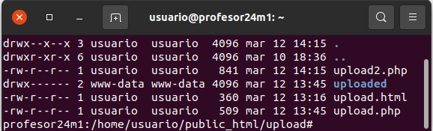
(https://www.theserverside.com/blog/Coffee-Talk-Java-News-Stories-and-Opinions/HTML5-PHP-File-Upload-Example-Apache-Server)

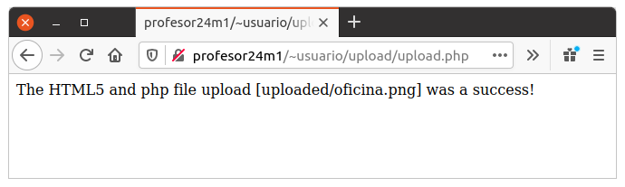
Actividad: Realiza una actividad similar y entrega una captura de pantalla como la anterior.

Podemos optar por usar toda la funcionalidad en un mismo archivo, por ejemplo como el siguiente

upload2.php
<html>
<body>
<?php

/* Get the name of the file uploaded to Apache */
$filename = $_FILES['test-file']['name'];
if ($filename !=""){
/* Prepare to save the file upload to the upload folder */
$location = "uploaded/".$filename;

/* Permanently save the file upload to the upload folder */
if ( move_uploaded_file($_FILES['test-file']['tmp_name'], $location) ) {
echo '<script>alert("The HTML5 and php file upload ['.$location.'] was a success!");</script>';
} else {
echo '<script>alert("The HTML5 and php file upload ['.$location.'] failed!");</script>';
}
}
?>
<!-- HTML5 Input Form -->
<form action="" method="post" enctype="multipart/form-data" >
<input id="file" type="file" name="test-file" />
<input id="html5-upload-button" type="submit" value="Upload" />
</form>

</body>
</html>

